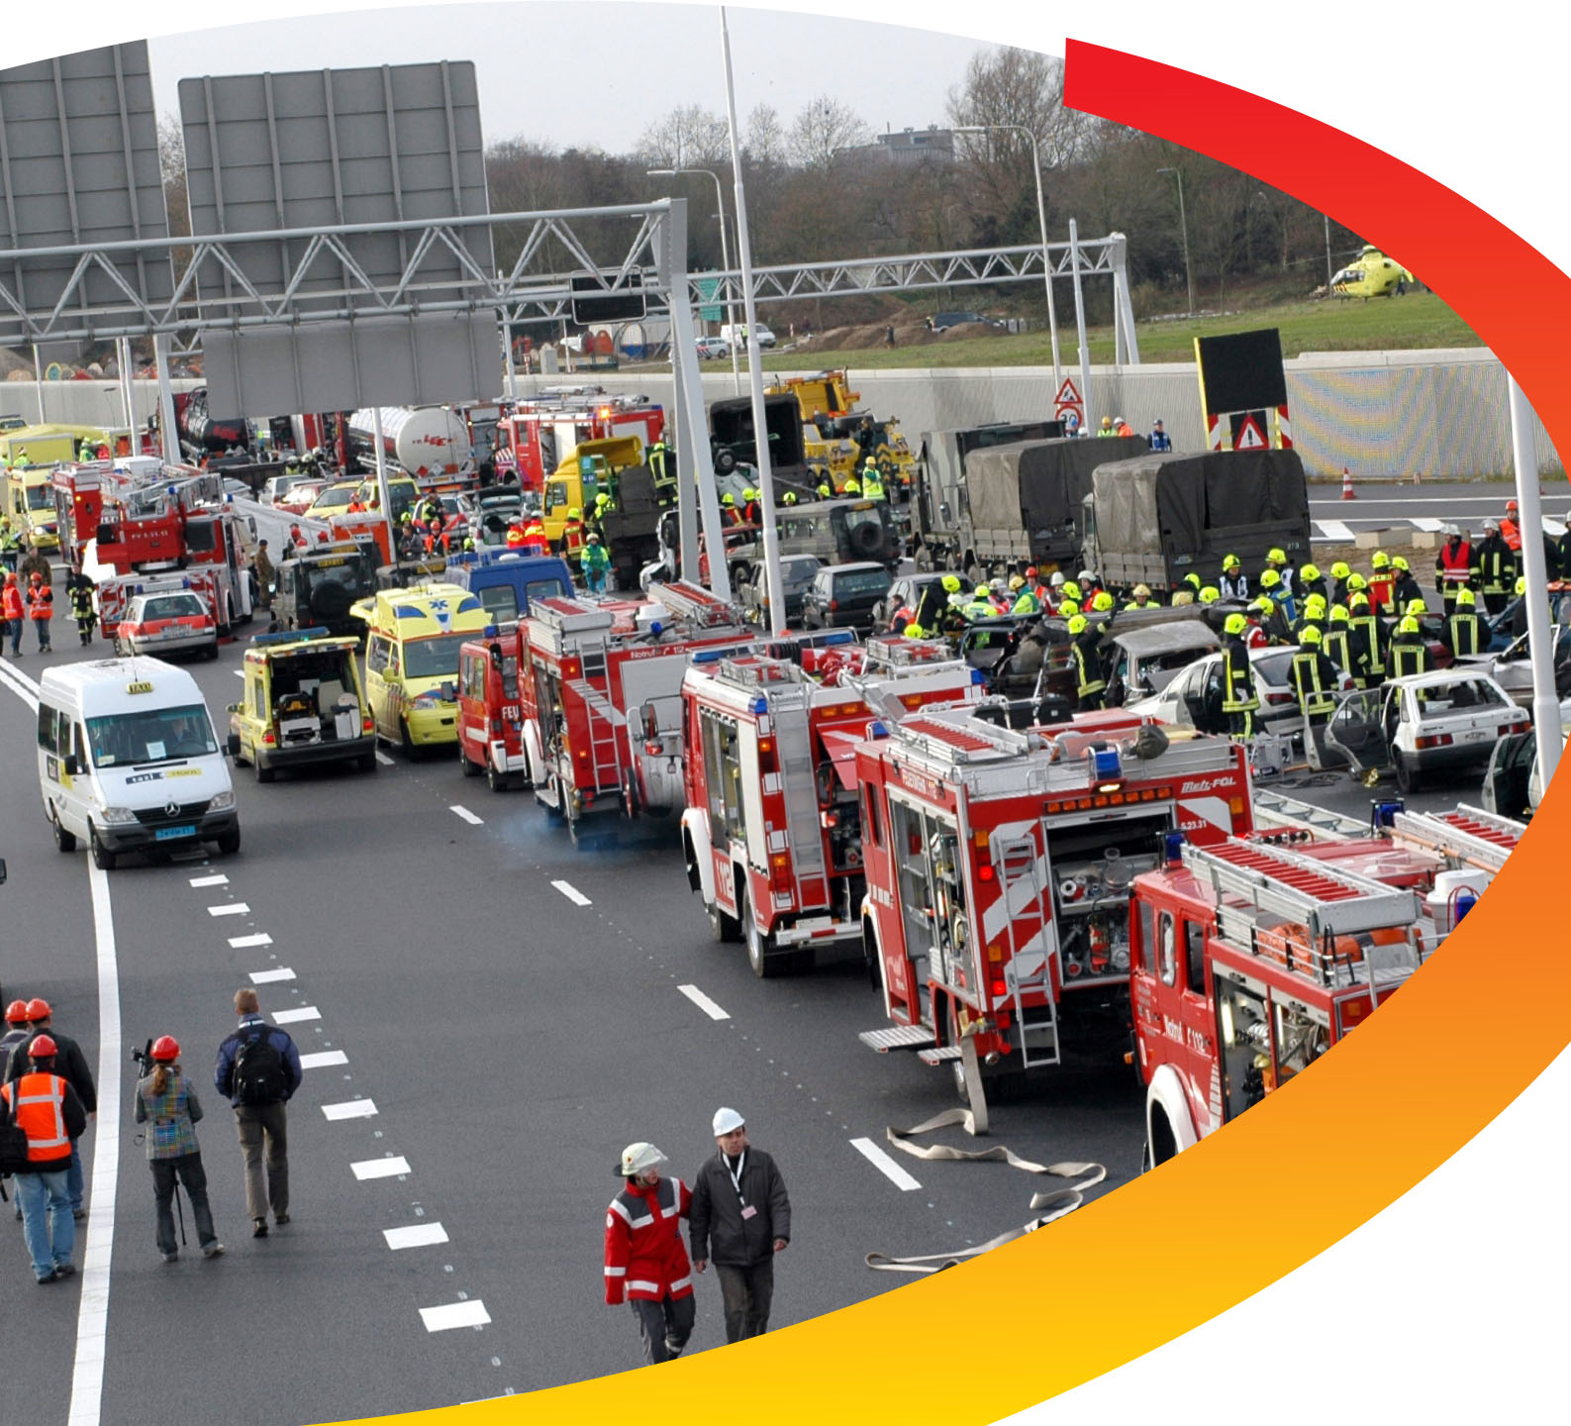

Beschrijvend document
Dossiernummer: 000003833 - 2020

Europese openbare aanbesteding:

Brongasafzuigingen en luchtcompressoren

23 juli 2020

Inhoud
Begrippen 5
Voorwoord 8
Interpretatie 8
1 Inleiding 9
1.1 Over de VRU 9
1.2 Communicatie en klachten 9
1.3 Doel van het Beschrijvend document 10
1.4 Doel van de aanbesteding en procedure 10
2 Opdracht 10
2.1 Achtergrond 10
2.2 Huidige situatie 11
2.3 Perceelindeling 11
2.4 Scope 12
2.4.1. Rookgasafzuiging 12
2.4.2. Luchtcompressoren 13
2.4.3. Onderhoud 14
3 Raamovereenkomst 15
3.1 Vorm en looptijd van de Raamovereenkomst 15
3.2 Uitvoerings- en contractvoorwaarden 15
3.3 Wachtkamerovereenkomst 15
4 Aanbestedingsprocedure 16
4.1 Europese openbare aanbesteding 16
4.2 Planning 16
4.3 Schouw 17
4.4 Nota van Inlichtingen 17
4.5 Inschrijven 18
4.5.1. Inschrijven in samenwerking met andere ondernemingen 18
4.5.2. TenderNed 19
5 Stappen van beoordeling 19
5.1 Volledigheid en vormvereisten 19
5.2 Uitsluitingsgronden 20
5.3 Geschiktheidseisen 21
5.4 Programma van eisen (Bijlage 2) 25
5.5 Beste prijs- kwaliteitverhouding 25
6 Uitwerking Gunningscriteria 25
6.1 Weging 26
6.2 Minimumscore 26
6.3 Beoordeling Gunningscriteria 26
6.4 Uitwerking Gunningscriteria 27
6.4.1. Gunningscriterium 1: Effectiviteit en doorlooptijd (25%) 27
6.4.2. Gunningscriterium 2: Kwaliteitsplan (20%) 29
6.4.3. Gunningscriterium 3: MVO (15%) 30
6.4.4. Gunningscriterium 5 Prijs (40%) 32
Bijlage 1: Uitgangspunten en voorwaarden bij aanbesteding 33
Bijlage 2: Programma van Eisen 38
Bijlage 3: (Concept)Raamovereenkomst 43
Bijlage 4: Wachtkamerovereenkomst 44
Bijlage 5: ARIV 2018 46
Bijlage 6: Specificaties en foto´s voertuigen en aansluitingen 47
Bijlage 7: Totaal overzicht per locatie 54
Bijlage 8: SROI Bouwblokken 55
Standaardformulier A UEA 56
Standaardformulier B : Invulblad Prijzen 57
Standaardformulier C : Checklist 58
Standaardformulier D : Verklaring inzet onderaannemers 60
Standaardformulier E Referentieformulier 62

Begrippen

Onderstaand zijn de begrippen uit dit Beschrijvend document opgenomen. Begrippen worden met een hoofdletter geschreven. Als het begrip in enkelvoud is gegeven, wordt ook het meervoud daaronder begrepen en vice versa.

Aanbestedingsdocumenten
Verzamelnaam voor alle documenten die Opdrachtgever in het kader van de aanbesteding heeft opgesteld. Hieronder zijn onder meer inbegrepen het Beschrijvend document, de Raamovereenkomst, het Programma van Eisen en de Nota (’s) van Inlichtingen.

ARIV 2018
Algemene Rijksinkoopvoorwaarden 2018

Beschrijvend document
Voorliggend Aanbestedingsstuk. Het document waarin Inschrijvers gevraagd wordt om een Inschrijving te doen. Het Beschrijvend document bevat het Programma van Eisen, de inhoud van de Overeenkomst, het verloop van de aanbestedingsprocedure, het gunningscriterium en van toepassing zijnde voorwaarden.

Bijlage
Een Bijlage bij een van de Aanbestedingsdocumenten. Een Bijlage maakt integraal deel uit van de Aanbestedingsdocumenten.

Combinant
De ondernemer die deel uitmaakt van een gezamenlijk(e) Verzoek tot Inschrijving.

Combinatie
Een samenwerkingsverband van ondernemers.

Eisen aan Inschrijver
Een Eis waaraan een Inschrijver moet voldoen om voor selectie in aanmerking te komen. Deze vallen uiteen in (i) Uitsluitingsgronden en (ii) Geschiktheidseisen.

Gunningscriterium
Criterium op basis waarvan de Opdrachtgever de Inschrijvingen beoordeelt om te bepalen welke Inschrijving voor gunning in aanmerking komt.

Herziene Documentatie
De documenten die door Opdrachtgever zijn voorzien van het opschrift: “Herziene Documentatie”. Herziene Documentatie betreft aanvullingen en wijzigingen ten opzichte van de originele Aanbestedingsdocumenten en Bijlagen. Documenten die door Opdrachtgever zijn voorzien van het opschrift: “Herziene Documentatie” prevaleren boven de Nota’s van Inlichtingen.

Inschrijver
Een ondernemer die een Inschrijving heeft ingediend.

Inschrijving
De aanbieding, om de Opdracht uit te voeren, die de Inschrijver doet op basis van het aanbestedingsdocument.

Jaar
Aaneengesloten periode van twaalf (12) maanden.

Nota van Inlichtingen
Document waarin de antwoorden op vragen van Geïnteresseerden zijn opgenomen, alsmede eventuele wijzigingen van de Aanbestedingsdocumenten. De Nota(’s) van Inlichtingen maakt onderdeel uit van de Overeenkomst en prevaleert boven het Beschrijvend document en de daarbij behorende Bijlagen. Documenten die door Opdrachtgever zijn voorzien van het opschrift: “Herziene Documentatie” prevaleren boven de Nota’s van Inlichtingen.

Opdracht
De opdracht van Opdrachtgever aan Opdrachtnemer tot het leveren van de producten en het uitvoeren van de diensten die zijn beschreven in de Aanbestedingsdocumenten.

Opdrachtgever
Degene die de Opdracht verstrekt: de Veiligheidsregio Utrecht.

Opdrachtnemer
De Inschrijver aan wie de Opdracht is gegund en met wie Opdrachtgever de Overeenkomst is aangegaan.

Raamovereenkomst
De Overeenkomst tussen Opdrachtgever en Opdrachtnemer betreffende de voorwaarden die gelden voor het uitvoeren van de nader te verlenen opdrachten.

Standaardformulier
Verplicht te hanteren formulier behorende bij het Beschrijvend document, in te vullen door Inschrijvers.

Uitsluitingsgronden
Omstandigheden die, indien Inschrijver daarin verkeert, leiden tot uitsluiting van verdere deelname aan de aanbesteding.

Werkdagen
Een kalenderdag, niet zijnde (i) een zaterdag of zondag, (ii) een algemeen erkende feestdag in Nederland of (iii) het equivalent van een algemeen erkende feestdag ingevolge artikel 3 lid 3 van de Algemene Termijnenwet.

Voorwoord
Voor u ligt het Beschrijvend document behorende bij de Europees openbare aanbesteding ´Brongasafzuigingen en luchtcompressoren’ die Veiligheidsregio Utrecht (hierna: VRU) is gestart. Naar aanleiding van dit Beschrijvend document mogen alle Geïnteresseerden inschrijven door middel van het indienen van een offerte binnen de in dit document vastgestelde gestelde termijnen.

Het Beschrijvend document geeft onder meer informatie over het verloop van de Aanbesteding en over de informatie die wordt verlangd van Inschrijvers die voornemens zijn om een Inschrijving in te dienen. Ontbreken er documenten of is een aanbestedingsdocument onvolledig dan verzoeken wij u dit zo spoedig mogelijk, maar vóór 11 augustus 2020 om 12:00 via de berichtenbox in TenderNed te melden, met vermelding van welke documenten ontbreken, onvolledig of beschadigd zijn. Om de beoordeling zo soepel mogelijk te laten verlopen, dient u zich aan de in dit Beschrijvend document beschreven instructies te houden. In hoofdstuk 4.4. van dit Beschrijvend document is beschreven hoe u eventuele vragen kunt stellen.

Interpretatie
Tenzij uitdrukkelijk anders is bepaald, zal in de Aanbestedingsstukken:
- het aanhalen van het mannelijke genus, onzijdige genus of vrouwelijke genus tevens het aanhalen van ieder van die woordgeslachten omvatten;
- het aanhalen van een tijdsperiode doelen op een aaneengesloten periode;
- het gebruik van woorden zoals "inclusief", "mede begrepen", "waaronder", "omvattende" en "met inbegrip van" betekenen "met inbegrip van, maar niet beperkt tot";
- het aanhalen van enige (bepaling uit) wet- of regelgeving geacht worden om ook het aanhalen van enige rechtsgeldige modificatie en hernieuwde vaststelling daarvan te omvatten alsmede enige bepaling van wet- of regelgeving die in werking is getreden met het doel de aangehaalde bepaling te vervangen of daarvan een nadere uitwerking te zijn, zulks zonder afbreuk te doen aan het eventueel toepasselijke overgangsrecht.

Inleiding

Over de VRU
De VRU (www.vru.nl) is een gemeenschappelijke regeling van colleges van burgemeester & wethouders van 26 Utrechtse gemeenten op grond van artikel 9 van de Wet veiligheidsregio’s en is in 2010 geregionaliseerd vanuit de gemeentelijke brandweerkorpsen. Binnen de gemeenschappelijke regeling is de VRU verantwoordelijk voor de gemeenschappelijke meldkamer, de brandweer, Geneeskundige Hulpverlening in de Regio en de voorbereiding op rampenbestrijding en crisisbeheersing.

De VRU bestaat uit de volgende directies: Brandweerrepressie, Risicobeheersing, Crisisbeheersing & GHOR, Bedrijfsvoering, en stafafdelingen: Bestuurlijke en Juridische Zaken & Communicatie en Planning, Control & Organisatiebeheer.

VRU is onderverdeeld in 3 werkgebieden;
• Werkgebied 1: Rijn & Venen, Vijfheerenlanden en Lekstroom
• Werkgebied 2: Utrecht en Binnensticht
• Werkgebied 3: Eemland & Heuvelrug

Verdeeld over deze werkgebieden staan 71 brandweerposten van verschillende grootte. Zes van deze posten zijn 24 uur per dag en 365 dagen per jaar bemand. Per werkgebied fungeert een van de brandweerposten als centraal kantoor voor dat werkgebied. Naast de werkgebieden is er een centrale organisatie gevestigd in het provinciehuis van Utrecht. Ook beschikt VRU over een centrale meldkamer.

Bij Veiligheidsregio Utrecht werken ongeveer 2.400 mensen (inclusief 1.530 vrijwilligers). Op het hoofdkantoor en de meldkamer werken ca. 185 medewerkers.

Communicatie en klachten
De communicatie en afhandeling van de aanbesteding zal verlopen via de afdeling inkoop van de VRU. Vragen en klachten dienen via de berichtenbox in TenderNed onder vermelding van ‘Brongasafzuigingen en luchtcompressoren’, te worden gericht aan de heer Y. (Yassine) el Arkoubi. Eventuele klachten over de inhoud van de aanbesteding of het verloop van de aanbestedingsprocedure dienen ook door middel van de berichtenbox in TenderNed verzonden te worden.

Telefonisch contact is bij noodzaak mogelijk via 088-878 3560. De afdeling inkoop is onderdeel van de directie Bedrijfsvoering, en ondersteunt alle directies en afdelingen van de VRU waar nodig op het gebied van inkoop.

Gedurende de looptijd van deze Aanbesteding is het niet toegestaan contact te hebben met (andere) medewerkers van Opdrachtgever teneinde informatie te vergaren met betrekking tot deze Aanbesteding. Handelen in strijd met deze bepaling is niet toegestaan en kan leiden tot uitsluiting van verdere deelname.

Doel van het Beschrijvend document
Het doel van dit Beschrijvend document is driedelig:
- De Inschrijvers informatie verschaffen over de Opdracht en aanbestedingsprocedure;
- Uitleggen op welke wijze de Inschrijver zich kan inschrijven voor de Opdracht, wat de inschrijvingsvereisten zijn en wanneer welke gegevens dienen te worden overlegd.
- Inzicht verschaffen over de wijze waarop de aanbesteding plaats zal vinden, de wijze waarop de beoordeling van de Inschrijvingen zal geschieden en de wijze waarop de procedure zal verlopen.

Doel van de aanbesteding en procedure
Door middel van een Raamovereenkomst dient VRU luchtcompressoren aan te kunnen schaffen en aansluitingen van brongasafzuigingen aan te kunnen passen. Daarnaast dient het preventieve en correctieve onderhoud op de luchtcompressoren en brongasafzuigingen uitgevoerd te worden binnen de gemeentes die een beheerpakket afnemen.

De leveranciers kunnen deelnemen aan de procedure in combinatie met andere partijen of met behulp van onderaannemers. De VRU wil echter één aanspreekpunt.

Opdracht

Achtergrond
Met de oprichting van de Veiligheidsregio Utrecht en de samenvoeging van de 71 posten zijn er heel veel posten die verouderd zijn en onderling van elkaar verschillen. In 2018 heeft VRU met ´Ziegler Brandweertechniek BV´ een contract afgesloten voor nieuwe voertuigen van het merk Mercedes. Op dit moment worden de bestaande voertuigen uitgewisseld in de posten. De volgende types voertuigen worden geplaatst.
type 1: Basis
type 2: Compact
type 3: CCFM

De gemeentes zijn eigenaren van de panden van de posten. Zij zijn ook verantwoordelijk voor de exploitatie van de panden. Een groot aantal panden in de regio zijn door de verantwoordelijke gemeenten al van elektra, afzuiging en luchtdrukcompressoren voorzien. Door de aanschaf van de nieuwe voertuigen dienen deze voorzieningen echter gedeeltelijk aangepast te worden omdat ze niet compatibel zijn met de aangeschafte voertuigen. De aanpassing van deze voorzieningen is de verantwoordelijkheid van VRU. De posten waar de gemeente nog niet voorzag in de noodzakelijke voorzieningen vallen niet onder de verantwoordelijkheid van VRU en vallen dus buiten de scope van deze aanbesteding.

De verantwoordelijkheid voor het onderhoud ligt bij de gemeenten, tenzij de betreffende gemeente een beheerpakket afneemt bij de VRU. Achttien (18) posten nemen een hiervoor relevant beheerpakket af. Voor deze gemeenten regelt VRU het onderhoud. Dit onderhoud zal ook onderdeel zijn van de aanbesteding. Gemeenten die gedurende de looptijd van de Raamovereenkomst ook beheerpakketten gaan afnemen, zullen ook onder de Raamovereenkomst vallen.

Huidige situatie
In de huidige situatie is er een diversiteit aan installaties aanwezig in de verschillende kazernes. Op hoofdlijnen is deze als volgt te rubriceren:

Installatie | Aantal Locaties
Centrale afzuiging / Ruimte afzuiging | 14 locaties
Puntafzuiging van leverancier Overlander | 38 locaties
Puntafzuiging van leverancier Nedermann | 15 locaties
Recent vervangen installaties (geen werkzaamheden) | 4 locaties

In bijlage 7 is de omvang van de huidige situatie weergegeven van zowel de compressoren als van de bronafzuiging.

Perceelindeling
De Opdrachtgever heeft na zorgvuldige overweging besloten om de opdracht niet op te delen in meerdere percelen, het betreft een geheel en is niet onnodig samengevoegd. Van doorslaggevend belang hiervoor zijn de volgende aspecten geweest:

- De CPV-codering en de wijze waarop keuringen en onderhoud worden aangeboden in de markt (MKB).
- Op basis van de verstrekte antwoorden in de Marktconsultatie.
- Het selecteren van één Inschrijver draagt bij aan een eenduidige en consistente werkwijze en procedures.
- Het samenwerken met één Inschrijver zorgt voor meer efficiëntie in de communicatie, waardoor eenvoudig afstemming kan plaatsvinden over bijvoorbeeld de planning en de werkzaamheden.
- Daarnaast wordt het beheer efficiënter door één aanspreekpunt.

Scope
De scope van de werkzaamheden is op hoofdlijnen als volgt te omschrijven. De werkzaamheden vloeien voort uit de vervanging van de brandweervoertuigen in de brandweerkazernes. Het gevolg hiervan is dat de bestaande rookgasafzuiging, compressoren en toebehoren niet meer passen op de nieuwe opstelling. Om dit recht te trekken zijn er aanpassingen noodzakelijk van de volgende componenten:
- Rookgasafzuiging
- Compressoren
- Elektrische aansluitingen
- Aanvullende werkzaamheden (zie bijlage 2: Programma van eisen)
- Onderhoudswerkzaamheden (preventief en correctief)

In onderstaand overzicht is weergegeven voor welke voertuigtypen er aanpassingen moeten worden gedaan in de kazernes.

Type | Aantal
type 1: Mercedes Atego Basis | 52
type 2: Mercedes Atego Compact | 14
type 3: Mercedes Unimog CCFM | 14

Note:
Voor de kazernes Renswoude, Maartensdijk, Den Dolder, Mijdrecht en Montfoort hoeven er geen aanpassingen te worden uitgevoerd, deze zijn in bovenstaande aantallen buiten beschouwing gelaten.

Eventuele aanpassingen/vervangingen van rookgasafzuigingen en luchtcompressoren die het gevolg zijn van de toekomstige aanschaf van voertuigen gedurende de looptijd van de raamovereenkomst vallen ook binnen de scope.

    - Rookgasafzuiging
Voor de rookgasafzuiging dienen in ieder geval de volgende werkzaamheden uitgevoerd te worden:
- Aanpassing van de bestaande installaties voor de Mercedes Atego Basis en Compact (Euro 6). De bestaande installatie dient aangepast te worden, zodat deze aangesloten kan worden op de nieuwe voertuigen.
- Realisatie nieuwe aansluiting voor Mercedes Unimog CCFM (Euro 6). Voor de voertuigen dient een volledig nieuwe installatie aangebracht te worden.

De volgende situaties zijn van toepassing, als uitgangspunt voor de aanpassing aan de rookgasafzuiging.
Type | Locaties | Aanpassing rookgasafzuiging
Ruimte afzuiging | 14 | Geen aanpassing
Puntafzuiging Overlander | 37 | Aanpassing noodzakelijk
Puntafzuiging Nederman | 14 | Aanpassing noodzakelijk

In onderstaand overzicht is de omvang van de geplande aanpassingen weergegeven:
Aanpassing | Aantal
Rookgasafzuiging type SBT (tbv TS) incl. montage - volledige installatie | 10 stuks
Rookgasafzuiging type VSR (tbv CCFM) incl. montage - nieuw | 13 stuks
Aanpassing Overlandersysteem naar Euro 6 incl. montage | 32 stuks
Aanpassing Nedermansysteem naar Euro 6 incl. montage | 14 stuks
Aanpassing onbekend systeem naar Euro 6 incl. montage | 11 stuks

In Bijlage 6 zijn de technische gegevens van de voertuigen en voertuigaansluitingen weergegeven. De werkzaamheden moeten volledig bedrijfsgereed worden opgeleverd.
Een nadere beschrijving van de dienstverlening wordt opgenomen in het Programma van Eisen (PvE). Het PvE maakt als Bijlage 2 onderdeel uit van het Beschrijvend document.

Naast bovenstaande aanpassingen kan de Opdrachtgever de gedurende de looptijd van de Raamovereenkomst additionele opdrachten verschaffen voor de aanpassing van brongasafzuigingen indien dit nodig wordt geacht.

    - Luchtcompressoren
In onderstaand overzicht is de omvang van de geplande aanpassingen weergegeven:

Aanpassing | Aantal
Compressor, maximaal 10 bar. | 19 stuks vervangen, incl. plaatsing
Compressor maximaal 15 bar, t.b.v. CCFM | 17 stuks vervangen, incl. plaatsing
Automatische condensaftap | 29 stuks vervanging incl. plaatsing
Drukregelaar met waterafscheider. | 59 stuks vervanging incl. plaatsing
Perslucht koeldroger, incl. aansluitset en plaatsing | 52 stuks

In bijlage 6 zijn de technische gegevens van de voortuigaansluitingen weergegeven.

Vooruitlopend op de werkzaamheden moet er een inventarisatie worden gedaan of het leidingwerk geschikt is voor de nieuwe druk. Als onderdeel van de werkzaamheden moet indien noodzakelijk het leidingwerk aangepast worden.

Naast bovenstaande aanpassingen kan de Opdrachtgever de gedurende de looptijd van de Raamovereenkomst additionele opdrachten verschaffen voor de levering van luchtcompressoren indien dit nodig wordt geacht door Opdrachtgever.

Aanpassing lucht
De compressoren worden in aanvulling op de auto aansluiting ook voor de werkplaatsen gebruikt. Als onderdeel van de werkzaamheden dienen de volgende aanpassingen meegenomen te worden:
Aanpassing | Aantal
Aanpassing aan bestaande luchtleidingen (maximaal 25 m per stuk) | 84 stuks
Slanghaspels lucht, incl. koppelingen | 86 stuks

Voor de aantallen en locaties zie Bijlage 7.

Een nadere beschrijving van de leveringen en dienstverlening wordt opgenomen in het Programma van Eisen (PvE). Het PvE maakt als Bijlage 2 onderdeel uit van dit Beschrijvend document.

    - Onderhoud
De volgende onderhoudswerkzaamheden moeten worden meegenomen:

Compressor en toebehoren: | Aantallen
Jaarlijks preventief onderhoud. | 18 locaties, 18 luchtcompressoren.
Storingsonderhoud. | Afhankelijk van aantal storingen
Rookgasafvoer
Jaarlijks preventief onderhoud. | 18 locaties, 18 installaties (voorzien van 54 brongasafzuigpunten)
Storingsonderhoud. | Afhankelijk van aantal storingen.

Voor de aantallen, details en locaties zie het bijgevoegde overzicht van bijlage 7.

Raamovereenkomst

Vorm en looptijd van de Raamovereenkomst
De Raamovereenkomst is van kracht vanaf 21 oktober 2020 en heeft een looptijd van 24 maanden. De Opdrachtgever heeft tweemaal het eenzijdige recht om de looptijd met 12 maanden te verlengen. Met betrekking tot deze Raamovereenkomst wordt expliciet opgenomen dat er geen sprake is van een afnameverplichting voor VRU.

Het concept van de Raamovereenkomst maakt als Bijlage 3 onderdeel uit van de Aanbestedingsdocumenten.

Voor de duur van de gehele looptijd van de Raamovereenkomst (48 maanden) geldt een geschatte maximumwaarde van € 885.000,00 voor alle genoemde werkzaamheden en de nog te verwachten aanpassingen.

Uitvoerings- en contractvoorwaarden
VRU wijst de algemene voorwaarden van Inschrijver nadrukkelijk van de hand. De Inschrijver gaat ermee akkoord dat de normaal door zijn onderneming te hanteren voorwaarden niet van toepassing zijn.

Op deze Opdracht zijn de ARIV 2018 van toepassing voor zover hiervan niet nadrukkelijk is afgeweken. Deze voorwaarden vormen onderdeel van de te sluiten overeenkomst en staan in Bijlage 5 van dit Beschrijvend document.

Wachtkamerovereenkomst
De Opdrachtgever heeft het recht ingeval de (Raam)Overeenkomst met de best
geëindigde Inschrijver eindigt in het eerste jaar na gunning van de Opdracht met de -op basis van de uitslag in de Aanbestedingsprocedure- op de tweede plaats geëindigde Inschrijver een Overeenkomst onder dezelfde voorwaarden van de Aanbestedingsstukken en de desbetreffende Inschrijving af te sluiten.

In de praktijk werkt het als volgt. In geval de Opdrachtnemer niet in staat is de gevraagde dienstverlening overeenkomstig de Overeenkomst te leveren dan wel niet (deugdelijk) nakomt, krijgt deze na ingebrekestelling nog maximaal zes (6) weken de tijd om de Opdracht alsnog conform de gestelde eisen uit te voeren. Indien de uitvoering hierna nog steeds niet voldoet kan de Opdrachtgever de Overeenkomst beëindigen. In dat geval wordt voor de resterende contractduur gebruik gemaakt van de met de een-na-hoogst geëindigde Inschrijver gesloten Wachtkamerovereenkomst. Het benutten van de Wachtkamerovereenkomst kan ook worden toegepast wanneer de Overeenkomst om andere redenen tussentijds wordt ontbonden.
Door in te schrijven op de aanbesteding verklaren Inschrijvers in te stemmen met bovengenoemde constructie en dat ze binnen een termijn van drie (3) maanden na een schriftelijke kennisgeving van de Opdrachtgevers de uitvoering van de Opdracht volledig kunnen overnemen tot datum expiratie. De Inschrijving van de één-na-hoogst scorende Inschrijver wordt “bevroren”, en de prijzen worden volgens de vastgelegde indexeringsmethodiek aangepast.
Wanneer de situatie zich voordoet gedurende het eerste contractjaar, treedt de Wachtkamerovereenkomst in werking.

Aanbestedingsprocedure

Europese openbare aanbesteding
De VRU volgt, gelet op de aard en de geraamde omvang van de Opdracht, een Europese openbare procedure. Dit betekent dat de Aanbestedingswet 2012 van toepassing is op deze aanbesteding. De VRU acht de gekozen procedure, in het licht van de omvang van de Opdracht, de kenmerken van de markt en de transactiekosten gemoeid met de aanbestedingsprocedure passend.

De Europese openbare aanbestedingsprocedure houdt in dat alle geïnteresseerde ondernemingen naar aanleiding van de publicatie van deze Opdracht op TenderNed een Inschrijving kunnen indienen. Het aanbod van de Inschrijvers is éénmalig en definitief. Deze aanbestedingsprocedure biedt géén ruimte voor onderhandelingsgesprekken.

Beoogde planning
Met het publiceren van de aankondiging start de aanbestedingsprocedure. Onderstaande tabel geeft de planning weer. Opdrachtgever behoudt zich het recht voor om de planning aan te passen.

Actie | Datum
Publicatie Beschrijvend document | 23-07-2020
Schouw | 30-07-2020
Einde vragentermijn* (via TenderNed) | 11-08-2020, 12:00 uur
Nota van Inlichtingen | 24-08-2020
Einde inschrijvingstermijn* (via TenderNed) | 08-09-2020, 12:00 uur
Verificatiegesprek | 14-09-2020
Voorlopige gunning | 29-09-2020
Definitieve gunning/ondertekening Overeenkomst | 21-10-2020

*Het niet in acht nemen door Geïnteresseerde/Inschrijver van bovenstaande termijnen of de door de VRU gewijzigde termijnen leidt in beginsel tot uitsluiting.

Schouw
Geïnteresseerde marktpartijen worden éénmaal in de gelegenheid gebracht om een aantal door VRU geselecteerde locaties te bezichtigen. De bezichtigingen worden gehouden op de volgende locaties:

- Zeist
- Voordorp
- Breukelen
- Maarn-Maarsbergen
- Soesterberg

Geïnteresseerden dienen tot een week voor de schouwdatum kenbaar te maken dat zij deel willen nemen aan deze schouw door in TenderNed hun interesse kenbaar te maken. Geïnteresseerden mogen met maximaal 1 persoon aan de schouw deelnemen. Na verloop van bovenstaande termijn ontvangen de aangemelde geïnteresseerden een schriftelijke uitnodiging voor deelname aan deze schouw. Tijdens de schouw gemaakte opmerkingen door medewerkers van de VRU zijn niet leidend in deze aanbesteding. Alle vragen naar aanleiding van de schouw dienen in TenderNed gesteld te worden tijdens de vragenronde die hiervoor is ingepland.

Veiligheidsvoorschriften: Tijdens de schouw dienen de standaardmaatregelen gehanteerd te worden die door het RIVM zijn vastgesteld. Daarnaast dienen de volgende veiligheidsvoorschriften in het bijzonder te worden opgevolgd en gecommuniceerd naar uw groepsleden:

- Kleding: Iedereen is verplicht een mondkapje en handschoenen te dragen tijdens de schouw;
- Er worden geen handen geschud;
- Iedereen dient erop te letten 1,5 meter afstand van elkaar te houden;

Nota van Inlichtingen
Er is ten behoeve van deze aanbesteding één (1) vragenronde gepland. Derhalve wordt van Inschrijver een proactieve en zorgvuldige houding verwacht. Vragen en opmerkingen over de aanbestedingsdocumenten kunnen uiterlijk op de in de bovenstaande tabel benoemde datum ingediend worden via TenderNed (“Vragen over de aanbesteding Brongasafzuigingen en luchtcompressoren”). Dit geldt ook voor vragen/opmerkingen over eventueel gesignaleerde onduidelijkheden, dubbelzinnigheden, tegenstrijdigheden en dergelijke. Ook is het mogelijk tekstvoorstellen te doen ten aanzien van de Algemene Inkoopvoorwaarden van VRU en de concept Raamovereenkomst. Opmerkingen met onderbouwde tekstvoorstellen dienen tegelijk met de vragen te worden ingediend. VRU heeft niet de plicht deze voorstellen over te nemen in de Raamovereenkomst.

Er dient aangegeven te worden op welk deel van het Beschrijvend document de vraag betrekking heeft. De Inschrijver draagt de verantwoordelijkheid voor een correcte en tijdige ontvangst van de vragen door VRU. Indien de Inschrijver niet tijdig bezwaar maakt tegen de door hem gesignaleerde onduidelijkheden, dubbelzinnigheden, tegenstrijdigheden en dergelijke, dan betekent dit dat hij het recht verwerkt heeft om tegen de geconstateerde gebreken in een later stadium bezwaar te maken.

Inschrijven
VRU adviseert de Inschrijvers te wachten met hun Inschrijving tot na ontvangst van de Nota('s) van Inlichtingen. Hierin kan immers een toelichting op dit Aanbestedingsdocument worden gegeven of een wijziging worden doorgevoerd. Het bepaalde in de Nota('s) van Inlichtingen gaat boven het bepaalde in dit Aanbestedingsdocument.

Uiterlijk op de in de planning vastgestelde datum en tijd dient uw Inschrijving, inclusief alle vereiste documenten, te zijn ingediend via TenderNed. Andere of andersoortige ingediende Inschrijvingen zullen (dan ook) niet in behandeling worden genomen.

Inschrijven in samenwerking met andere ondernemingen
Een inschrijver kan inschrijven als:
- zelfstandige of natuurlijk rechtspersoon; of
- vanuit een holding;
- een samenwerkingsverband van natuurlijke en/of rechtspersonen (combinatie);
- met onderaannemers.

Ook kan er een beroep worden gedaan op de technische bekwaamheid of financiële- en economische draagkracht van deze derden en onderaannemers. Inschrijver mag slechts bij één Inschrijving betrokken zijn, als:
- zelfstandige of natuurlijk rechtspersoon; of
- vanuit een holding; of
- een samenwerkingsverband van natuurlijke en/of rechtspersonen (combinatie); of
- met onderaannemers.

In overeenstemming met deze regel worden in geval van meerdere Inschrijvingen, alle Inschrijvingen van de overtredende Inschrijver terzijde geschoven en van verdere deelname uitgesloten.

TenderNed
Inschrijver wordt nadrukkelijk geadviseerd goede nota te nemen van de handleiding die TenderNed ter beschikking stelt voor het digitaal indienen van Inschrijvingen, met name voor wat betreft het plaatsen van documenten in de digitale kluis. Daarbij moet het uploaden afgesloten worden met de inschrijfwizard (autorisatie per sms-code).

Let op: Inschrijver wordt geadviseerd tijdig te starten met het uploaden van de documenten. Het is na het sluiten van de kluis niet meer mogelijk stukken aan te leveren en/of te wijzigen, zodat bij onvoorziene problemen of storingen de servicedesk van TenderNed u nog kan ondersteunen om alle informatie op de juiste wijze aan te leveren. Inschrijver blijft echter zelf verantwoordelijk voor het tijdig en correct indienen van de Inschrijving. Indien een Inschrijver vanwege een storing van TenderNed problemen ondervindt met het systeem dient direct contact opgenomen te worden met de contactpersoon van VRU en met TenderNed. VRU behoudt zich de mogelijkheid voor om bij storingen de kluis gesloten te houden en de inschrijvingstermijn met medewerking van TenderNed te verlengen. Inschrijver heeft de mogelijkheid om de Inschrijving in te trekken tot de sluitingsdatum (zie planning).

De opening van de digitale kluis zal niet eerder plaatsvinden dan na afloop van de 15 minuten na het uiterste tijdstip voor ontvangst van de Inschrijvingen en er geen sprake is van een storing. Eén en ander geschiedt NIET in het openbaar. Er worden derhalve geen Inschrijvers toegelaten bij de opening. De digitale kluis wordt door twee personen namens VRU geopend.

Stappen van beoordeling
Na ontvangst van de Inschrijving op de uiterlijk datum (zie planning) opent Opdrachtgever de Inschrijvingen. Er zal een bevestiging van de ontvangst worden verzonden direct na de opening.

Volledigheid en vormvereisten
Opdrachtgever controleert de tijdig ingediende Inschrijvingen allereerst op volledigheid en de vormvereisten, zoals beschreven in paragraaf 4.5.2. en Standaardformulier C: Checklist. Een onvolledige Inschrijving wordt uitgesloten van de verdere beoordelingsprocedure, tenzij het ontbreken van bepaalde informatie door de Aanbestedende dienst als een kennelijke omissie wordt aangemerkt. Het ontbreken van documenten in het kader van gunningscriteria wordt niet aangemerkt als een kennelijke omissie.

Uitsluitingsgronden
Na beoordeling van de geldigheid en volledigheid van de Inschrijvingen geschiedt er een toets aan de hand van de Uitsluitingsgronden waaraan de Inschrijvers dienen te voldoen. Indien een inschrijver voldoet aan een of meerdere van de Uitsluitingsgronden die in het Uniform Europees aanbestedingsdocument (UEA) zijn aangevinkt, wordt de Inschrijving terzijde gelegd. Zie Standaardformulier A voor het UEA-formulier.

Uniform Europees aanbestedingsdocument (UEA)
Door volledige invulling en ondertekening van het UEA verklaart Inschrijver de in het UEA aangevinkte Uitsluitingsgronden niet van toepassing zijn en dat de uitvoerings- en contractvoorwaarden zoals omschreven in dit Beschrijvend document en aangevuld met of toegelicht in de Nota van Inlichtingen akkoord zijn. Het niet, niet rechtsgeldig, of niet volledig invullen van het UEA kan leiden tot uitsluiting. De toetsing van rechtsgeldige ondertekening vindt plaats door een controle van “het Uniform Europees aanbestedingsdocument” aan de hand van het uittreksel uit het handelsregister van de kamer van koophandel van de Inschrijver. Indien meerdere personen slechts in gezamenlijkheid tekeningsbevoegd zijn, dienen alle betreffende personen het Uniform Europees aanbestedingsdocument gezamenlijk te ondertekenen.

Indien de Inschrijver een Samenwerkingsverband is, dient een volledig ingevuld en rechtsgeldig ondertekend Uniform Europees Aanbestedingsdocument van iedere afzonderlijke Combinant of onderaannemer deel uit te maken van de Inschrijving. Indien de Inschrijver een Samenwerkingsverband is en een Uitsluitingsgrond van toepassing is op een van de deelnemers in dat Samenwerkingsverband, zal het Samenwerkingsverband als geheel worden uitgesloten. Inschrijver draagt volledige verantwoordelijkheid voor de door hem in te zetten derden. Indien een Inschrijver reeds voornemens is derden in te zetten bij de uitvoering van de opdracht, dient zij de gegevens van deze derden te vermelden in het UEA-formulier (zie standaardformulier A).

Bewijsstukken Uitsluitingsgronden
Op verzoek van VRU levert de Inschrijver die VRU op grond van de gunningsbeslissing de Opdracht beoogt te gunnen – en indien sprake is van een Samenwerkingsverband, ieder lid daarvan, - binnen twintig (20) kalenderdagen gerekend vanaf de datum van de (voorlopige) gunningsbeslissing de bewijsstukken ter zake de niet-toepasselijkheid van de Uitsluitingsgronden (zie UEA). De door de Inschrijver met de Economisch Meest Voordelige Inschrijving aan te leveren bewijsstukken staan opgesomd in de checklist in standaardformulier C.

De bewijsstukken ter voldoening aan de Geschiktheidseisen (zie paragraaf 5.3) en de bewijsstukken ter zake de niet-toepasselijkheid van de Uitsluitingsgronden (zie UEA) dienen ook door de Combinanten en Onderaannemers aangeleverd te worden.

Inschrijver dient rekening te houden met eventuele aanvraagtermijnen met betrekking tot voornoemde bewijsmiddelen. Bij het niet tijdig aanleveren van de bewijsstukken zal VRU overgaan tot het alsnog uitsluiten van de desbetreffende Inschrijver, tenzij dit in het specifieke geval disproportioneel is.

Geschiktheidseisen
Op basis van de hieronder beschreven Geschiktheidseisen bepaalt Opdrachtgever vervolgens of een Inschrijver geschikt is voor het uitvoeren van de Opdracht. Opdrachtgever legt het Verzoek tot Deelneming terzijde indien de Inschrijver niet voldoet aan de gestelde Eis.

Indien de Inschrijver een beroep doet op (een) Derde(n) teneinde te voldoen aan de Geschiktheidseisen, dient tevens een door de Derde(n) op wie een beroep wordt gedaan een volledig ingevuld en rechtsgeldig ondertekend Uniform Europees aanbestedingsdocument te worden ingediend.

Inschrijvers dienen de in dit hoofdstuk genoemde informatie in te leveren, waarbij de structuur en volgorde van Standaardformulier C checklist dient te worden aangehouden. De gevraagde informatie dient achter tabbladen in de Inschrijving te worden opgenomen, conform de in onderstaande paragrafen aangegeven nummering. De gevraagde informatie dient volledig te worden ingediend. Indien niet alle gevraagde informatie wordt ingediend, kan de Inschrijving terzijde worden gelegd.

In de volgende paragrafen wordt aangegeven welke informatie Inschrijver dient in te leveren ten behoeve van de beoordeling op grond van de Geschiktheidseisen. Opdrachtgever behoudt zich het recht voor om, naast de informatie als gevraagd in de Standaardformulieren, nadere bewijsstukken te verlangen. Indien de inhoud van deze bewijsstukken niet overeenkomt met wat in de Inschrijving is gesteld, kan Inschrijver worden uitgesloten van verdere deelname aan de aanbestedingsprocedure.

Als sprake is van een Inschrijving in combinatie moet alle gevraagde informatie door elk van de Combinanten, dus per Combinant, worden ingediend, tenzij in deze Offerteaanvraag anders is aangegeven. Door ondertekening van Standaardformulier A (UEA) door elke deelnemer in het samenwerkingsverband, verklaart het samenwerkingsverband alsook de betreffende deelnemer in het samenwerkingsverband die aan de eis voldoet, dat het samenwerkingsverband daadwerkelijk kan beschikken over de voor de uitvoering van de Opdracht noodzakelijke middelen.

Indien de Ondernemer voor bepaalde Geschiktheidseisen een beroep doet op derde(n), dan geeft de Ondernemer aan voor welke Geschiktheidseisen hij beroep doet op een derde(n). De Ondernemer dient, indien hij een beroep doet op een derde dit aan te geven in het UEA (Standaardformulier A).

    - Economische draagkracht
VRU stelt de volgende eisen aan de financiële en technische geschiktheid van Opdrachtnemer. Als u niet voldoet aan deze geschiktheidseis sluit de VRU u uit van deze procedure. U heeft een beroeps- en bedrijfsaansprakelijkheidsverzekering afgesloten voor een bedrag van minimaal € 1.000.000,- per gebeurtenis en minimaal van € 2.500.000,- per jaar. Middels inschrijving verklaart u te voldoen, of in geval van eventuele gunning te zullen voldoen, aan deze geschiktheidseis. In de checklist (Standaardformulier C) staat welke bewijsmiddelen dienen te worden overlegd indien de Opdracht aan uw organisatie wordt gegund.

    - Technische- en beroepsbekwaamheid
Handelsregister
Inschrijver dient ingeschreven te staan in het beroeps- of handelsregister volgens de eisen van de wetgeving van het vestigingsland van de onderneming (Voor Nederland: de Kamer van Koophandel) De Inschrijver dient bij inschrijving een verklaring in van niet ouder dan 6 maanden vanaf het moment van indiening van de offerte, waaruit blijkt dat de onderneming, is ingeschreven in het nationale beroeps- of handelsregister. Binnen Nederland vervult een uittreksel van inschrijving bij de Kamer van Koophandel deze functie. Het uittreksel dient melding te maken van de ondertekeningsbevoegdheid van ondertekenaar. Een eventuele volmacht dient u tevens aan te leveren. Let op: een internetuitdraai is GEEN geldig uittreksel van de Kamer van Koophandel. Ingeval de Inschrijver uit een combinatie van ondernemingen en/of onderneming met Onderaannemer bestaat, geldt deze eis voor elke onderneming en Onderaannemer.

Certificering Veiligheidszorgsysteem
Inschrijver dient bij Inschrijving en gedurende de looptijd van de Overeenkomst te beschikken over een veiligheids-, arbo- en milieusysteem op basis van VCA* (ondernemingen tot 25 medewerkers in vaste dienst) VCA** (ondernemingen > 25 medewerkers in vaste dienst én alle ondernemingen die gebruik maken van onderaanneming) of een vergelijkbaar certificaat ISO45001). Het certificaat, afgegeven door een erkende certificatie-instelling moet geldig zijn gedurende de looptijd van de Overeenkomst en op de datum van aanbesteding en moet betrekking hebben op de aard van de werkzaamheden. Van opgevoerde onderaannemers dient eveneens een geldig certificaat te worden overgelegd dan wel door de hoofdaannemer een VCA*/** certificaat (of gelijkwaardig). In geval van aanmelding van een Inschrijver bestaande uit een combinatie, zal alleen de Combinant die bij de uitvoering van de opdracht de activiteit zal uitvoeren waarvoor een veiligheids-, Arbo- en milieusysteem vereist is, aan de gestelde eis hoeven te voldoen.

De gelijkwaardigheid van een gelijkwaardig certificaat dient door Inschrijver in de Inschrijving aangetoond te worden. NB: Alle bij VRU in te zetten medewerkers dienen gedurende de duur van de overeenkomst te beschikken over een VCA VOL (leidinggevenden) of persoonscertificaat VCA Basis (uitvoerende medewerkers). Inschrijver (Combinant, onderaannemer) dient het gevraagde VCA**, VCA*- in de verificatiefase aan te leveren, dus niet al bij inschrijving. Na voorlopige gunning dient Inschrijver hiervan binnen 20 kalenderdagen een bewijs te overleggen. In de checklist (standaardformulier C) staan alle bewijsstukken die aangeleverd dienen te worden gedurende de verificatiefase.

Referenties
De Inschrijver dient te beschikken over voldoende kennis, ervaring en organisatievermogen om de onderhavige opdracht naar behoren uit te voeren. De Inschrijver moet in dit kader over een aantal competenties beschikken die dienen te worden aangetoond door positieve ervaring binnen een referentieproject.
Geldige referenties moeten voldoen aan de volgende algemene eisen:

- De referentie is door Inschrijver, of door een van de Combinanten of onderaannemers, gerealiseerd bij een vergelijkbare Opdrachtgever als de VRU.
- De referentieopdracht mag niet langer dan vijf jaar geleden zijn afgerond.
- Per kerncompetentie mag maximaal 1 referentie worden ingediend. Het is inschrijver toegestaan om met 1 referentie aan meerdere kerncompetenties te voldoen. Dit dient duidelijk zijn bij de inschrijving.
- In de beschrijving van de gevraagde ervaring dienen de volgende aspecten aan de orde te komen:
  - Naam opdrachtgevende instantie of onderneming (referent).
  - De naam en het telefoonnummer van de contactpersoon van de referent waar de opdracht is uitgevoerd.
  - De naam van de Opdrachtnemer van de referentie (Inschrijver, Combinant of onderaannemer).
  - Een omschrijving van de opdracht.
  - De competentie waar de referentie betrekking op heeft.
- De referentie beslaat maximaal één bladzijde A4 en is opgesteld met gebruikmaking van Standaardformulier E: Referentieformulier.

Indien Inschrijver gebruikmaakt van een nog niet (geheel) afgeronde opdracht mag hij alleen de werkelijk behaalde resultaten van het lopende contract opgeven en kan hij niet volstaan met een prognose van de resultaten. Opdrachtgever behoudt zich het recht voor de juistheid van een referentie te controleren door contact op te nemen met de contactpersoon van de referentieorganisatie.

Verzoek tot deelneming met onderaannemers
Indien Inschrijver gebruik maakt van een onderaannemer kan de ervaring van deze onderaannemer worden gebruikt als referentie. Wanneer Inschrijver hiervan gebruik maakt, wordt deze onderaannemer bindend ingeschreven op het onderdeel waar zijn ervaring is gebruikt als referentie.

Opdrachtgever eist dat Inschrijver kan aantonen dat hij beschikt over de volgende competenties:

- (1) Het uitvoeren van onderhouds- en reparatiewerkzaamheden aan brongasafzuigingen van andere leveranciers.
- (2) Het kunnen leveren en installeren van brongasafzuigingen en luchtcompressoren voor organisaties binnen het Veiligheidsdomein, zoals Brandweer.
- (3) Het uitvoeren van onderhouds- en reparatiewerkzaamheden aan luchtcompressoren van andere leveranciers.
Inschrijver dient dit aan te tonen aan de hand van referenties en wel maximaal één referentie per competentie. Inschrijver mag met één referentie meerdere van de gevraagde competenties aantonen. Inschrijver voldoet aan de Geschiktheidseis indien hij met (een) geldige referentieopdracht(en) de drie competenties aantoont.

Geldige referenties moeten inhoudelijk voldoen aan de volgende minimumeisen:

- Inschrijver heeft minimaal zes (6) brongasafzuigingen geleverd en gemonteerd aan een organisatie binnen het Veiligheidsdomein, zoals Brandweer.
- Inschrijver heeft minimaal zes (6) luchtcompressoren geleverd en gemonteerd aan een organisatie binnen het Veiligheidsdomein, zoals Brandweer.
- Inschrijver tenminste één meerjarige omvangrijke opdracht verkregen bestaande uit meerdere activiteiten waarmee relevante ervaring is opgedaan met het onderhouden van brongasafzuigingen.
- Inschrijver tenminste één meerjarige omvangrijke opdracht verkregen bestaande uit meerdere activiteiten waarmee relevante ervaring is opgedaan met het onderhouden van luchtcompressoren.

De Inschrijvers moeten een uitvoeringsverklaring overleggen per kerncompetentie. De uitvoeringsverklaring is een vormvrije verklaring die tenminste omschrijft de aard van de werkzaamheden en de periode van uitvoering van de opdracht. Daarnaast bevat de verklaring de NAW gegevens van de opdrachtgever zoals: bedrijfsnaam, adres, e-mail en telefoonnummer van de contactpersoon van de opdrachtgever. De uitvoeringsverklaring mag eerder gebruikt zijn (bijvoorbeeld voor andere aanbestedingen), zolang uit de tekst van het referentieformulier blijkt welke kerncompetenties het betreft.

Gekwalificeerd personeel
De Opdrachtnemer zet uitsluitend daartoe gekwalificeerd personeel in voor onderhoud aan rookgasafzuigingen en luchtcompressoren en houdt daarvan een registratie bij. Gekwalificeerd personeel zijn die medewerkers dan wel door Opdrachtnemer ingehuurde, en onder volledige verantwoordelijkheid en aansprakelijkheid vallende, personen die beschikken over de juiste certificaten, opleidingen en bijscholingen om de werkzaamheden goed te begrijpen en uit te voeren. Dat zonder meer in combinatie met de juiste competenties, vaardigheden én ervaring om alle werkzaamheden binnen normale tijden op het kwalitatief juiste niveau uit te voeren. Het is volledig aan Opdrachtnemer om er voor te zorgen dat de juiste gekwalificeerde personen worden ingezet. Indien blijkt dat Opdrachtnemer niet het juiste personeel inzet (heeft ingezet) dan kan Opdrachtgever Opdrachtnemer aansprakelijk stellen voor alle kosten in en buiten rechte die verband houden met (de gevolgen van) deze verkeerde inzet.

Programma van Eisen (Bijlage 2)
Daarna toetst Opdrachtgever of de Inschrijvingen voldoen aan de Minimumeisen en voorwaarden. De Minimumeisen staan beschreven in het Programma van Eisen (Bijlage 2). Ook het ontbreken van informatie leidt tot uitsluiting van verdere beoordeling, tenzij uitsluiting in het individuele geval niet proportioneel wordt geacht.

Mocht Inschrijver zich niet kunnen vinden in één of meerdere eisen, dan dient deze dit aan te geven in de Nota van Inlichtingen. Aan de hand daarvan beslist VRU wat voor gevolgen dit heeft voor de aanbestedingsprocedure. Middels het indienen van een Inschrijving gaat Inschrijver expliciet akkoord met alle in de Aanbestedingsstukken gestelde eisen.

Beste prijs- kwaliteitverhouding
Inschrijvingen die voldoen aan de Minimumeisen worden vervolgens beoordeeld op basis van het Gunningscriterium ‘EMVI’ (Economisch Meest Voordelige Inschrijving). Op basis van de beste prijs- kwaliteitverhouding stelt de Opdrachtgever vast welke Inschrijver de Economisch Meest Voordelige Inschrijving heeft gedaan. De Inschrijvingen worden beoordeeld
door een ter zake deskundig Beoordelingsteam. Het beoordelingsteam bestaat uit drie inhoudsdeskundigen voor vakbekwaam worden en vakbekwaam blijven. Per Gunningscriterium zal het Beoordelingsteam, ten opzichte van het bij ieder Gunningscriterium aangegeven beoordelingskader, bepalen in welke mate de Inschrijving voldoet. De gunningscriteria worden verder uitgewerkt in hoofdstuk 4 van dit Beschrijvend document.

- Uitwerking Gunningscriteria

Weging
Om tot een eindscore te komen en derhalve de Inschrijver met de Economisch Meest Voordelige Inschrijving te kunnen bepalen, hanteert Opdrachtgever onderstaande Gunningscriteria en weging.

Gunningscriterium | Omschrijving | Weging | Min. score (voor weging | Max. score (voor weging) | §
1. | Kwaliteit: Effectiviteit en doorlooptijd | 25% | 6 | 10 | 6.4.1
2. | Kwaliteit: Kwaliteitsplan | 20% | 6 | 10 | 6.4.2.
3. | Kwaliteit: MVO | 15% | n.v.t. | 10 | 6.4.3.
4. | Prijs | 40% | n.v.t. | 10 | 6.4.4.

Waardering | Score
Zeer slecht | 0
Onvoldoende | 3
Voldoende | 6
Goed | 8
uitstekend | 10

Minimumscore
Indien een Inschrijver voor Gunningscriteria 1 en 2 niet minimaal een voldoende (6) scoort, zal de Inschrijving terzijde worden gelegd en komt Inschrijver niet meer voor gunning van de Opdracht in aanmerking.

Beoordeling Gunningscriteria
Om tot een onafhankelijk oordeel te komen, beoordelen we de kwaliteit los van de prijs. Dit betekent dat de prijs (de inschrijvingssom) pas na de kwaliteitsbeoordeling bekend wordt gemaakt aan het beoordelingsteam. Eerst voert elke beoordelaar individueel een beoordeling uit. Tijdens de plenaire beoordelingssessie bespreekt het Beoordelingsteam de per beoordelaar toegekende score en bijbehorende onderbouwing. Doelstelling van deze plenaire beoordelingssessie is om per Gunningscriterium consensus over de toe te kennen score te bereiken en om de definitieve score vast te stellen. Opdrachtgever rondt de score per Gunningscriterium niet af. Nadat Opdrachtgever de definitieve score per Gunningscriterium heeft vastgesteld,
weegt Opdrachtgever de scores om tot een gewogen Totaalscore te komen. Hierbij hanteert Opdrachtgever een weging tussen de Gunningscriteria, zoals Opdrachtgever in de tabel in paragraaf 5.1 heeft aangegeven. Aan de Inschrijver met de hoogste totaalscore wordt de Opdracht (voorlopig) gegund.

In het geval van gelijkwaardige scores zal een hoge score voor Gunningscriterium 4 ´prijs´ ten opzichte van een andere partij een positieve doorslag geven. Als deze score ook gelijk is, zal een hogere score voor Gunningscriterium 1 ´effectiviteit en doorlooptijd´ ten opzichte van een andere partij een positieve doorslag geven.

In onderstaande paragrafen staan de Gunningscriteria nader uitgewerkt.

Uitwerking Gunningscriteria

    - Gunningscriterium 1: Effectiviteit en doorlooptijd (25%)
Inschrijvers dienen een effectiviteitsplan in te dienen dat toeziet op de wijze van samenwerking en dat beschrijft wat en hoe Inschrijver zal ondernemen om alle noodzakelijke activiteiten te borgen en op te starten.

U dient aan te geven:
- Hoe de planning eruitziet en hoe deze planning past binnen de doelstelling van de VRU om zo spoedig mogelijk de initiële vervangingen en aanpassingen van de installaties te hebben afgerond.
- In welke mate uw organisatie erop is ingericht om de gevraagde flexibiliteit in bemensing, specialisaties en te leveren materialen te kunnen bieden.
- Hoe uw projectorganisatie is opgebouwd gedurende de overeenkomst.
- Welke voorbereidingstijd uw organisatie nodig heeft om de diversiteit aan opdrachten te kunnen aanbieden, plannen en uitvoeren.
- Beschrijf hoe adequaat uw organisatie reageert op onvoorziene scope uitbreidingen en welke opschaalcapaciteit uw organisatie inclusief uw eventuele Combinanten / onderaannemers gemiddeld kan leveren.

Beoordelingskader
Beoordeling |  | Score
Slecht | De gevraagde aspecten zijn niet verwerkt in het effectiviteitsplan of er is niet voldaan aan de vormvereisten. | 0
Onvoldoende | De effectiviteit van uw werkwijze is volledig onduidelijk of ondermaats. De Opdrachtgever is naar aanleiding van het implementatie- en uitvoeringsplan niet volledig overtuigd van de inzet van de leverancier om de gevraagde effectiviteit en flexibiliteit te leveren. | 3
Voldoende | Alle aspecten zijn uitgewerkt en er is aannemelijk gemaakt dat uw onderneming de gevraagde flexibiliteit kan leveren. De Opdrachtgever heeft er op basis van het implementatie- en uitvoeringsplan voldoende vertrouwen in dat de leverancier zich voldoende zal inzetten om de gevraagde tijdsdoelstellingen te behalen. | 6
Goed | Naast datgene wat wordt verwacht bij de beoordeling “Voldoende” laat opdrachtnemer zien dat hij de Opdracht doorziet. Opdrachtnemer maakt duidelijk dat wordt geïnvesteerd in de doelstellingen van de opdrachtgever met als doel ontzorging van de opdrachtgever. | 8
Uitstekend | De Opdrachtgever is volledig overtuigd. Alle gevraagde aspecten zijn volledig SMART uitgewerkt. De Opdrachtgever heeft er op basis van het implementatie- en uitvoeringsplan volkomen vertrouwen in dat de leverancier professioneel en adequaat werkt en zich voldoende zal inzetten om volledig te voldoen aan alle gevraagde aspecten. Uit het effectiviteitsplan blijkt ook een hoge mate van interactiviteit tussen de Opdrachtnemer, de Opdrachtgever en eventuele derden.. De Opdrachtnemer biedt garanties op de aangeboden flexibiliteit en het aangeboden dienstverleningsniveau. | 10

Inschrijver voegt de beschrijving van het gevraagde in maximaal drie (3) A4, exclusief eventueel voorblad (lettertype: Calibri 9), toe aan de Inschrijving met de titel “Kwaliteitscriterium 1: effectiviteitsplan”.

    - Gunningscriterium 2: Kwaliteitsplan (20%)
De kwaliteit van de dienstverlening en de gebruikte materialen en installaties is van groot belang voor de VRU. In een kwaliteitsplan dient de Inschrijver uit te werken hoe de kwaliteit geborgd wordt. Hierbij dient in ieder geval ingegaan te worden op de volgende aspecten:

- Leg uit hoe u zonder aanpassingen te maken aan het voertuig ervoor kunt zorgen dat de brongasafzuigingen goed aansluiten op de uitlaten en stevig bevestigd kunnen worden.
- Welke extra (hoeveel jaar) garantie kunt u bieden op de uitgevoerde werkzaamheden naast de minimaal verplichte garantie van drie (3) jaar?
- Beschrijf op welke wijze u zorg draagt dat de juiste medewerkers(s) wordt (worden) ingezet bij het uitvoeren van de uit te voeren werkzaamheden.
- Beschrijf op welke wijze u proactief en creatief met opdrachtgever meedenkt teneinde de beheer- en onderhoudskosten van de verschillende (technische) installaties te verlagen c.q. te optimaliseren.
- Beschrijf welke maatregelen u neemt waardoor uw monteurs beschikken over alle benodigde kennis en vaardigheden om deugdelijk onderhoud uit te voeren aan de installaties en hoe deze kennis en vaardigheden worden geborgd.
- Beschrijf op welke wijze u de leverbaarheid van onderdelen borgt.
- Beschrijf op welke manier u ervoor zorgt dat u altijd bereikbaar bent.

Beoordelingskader:
Beoordeling |  | Score
Slecht | Het antwoord geeft voor niet meer dan 10% invulling aan het gevraagde en/of meer dan de helft van de onderdelen ontbreekt in het antwoord. Daarnaast is het antwoord niet toegespitst op de VRU. Er worden geen overtuigende concrete voorbeelden en bewijzen (waar mogelijk en relevant) gegeven. | 0
Onvoldoende | Het antwoord geeft voor meer dan 25%, maar niet meer dan 50% invulling aan het gevraagde en/of er ontbreekt een onderdeel in het antwoord. Daarnaast is het antwoord voor niet meer dan 50% toegespitst op de VRU. Het geven van overtuigende concrete voorbeelden en bewijzen (waar mogelijk en relevant) is minimaal uitgevoerd. | 3
Voldoende | Het antwoord geeft voor meer dan 50% invulling aan het gevraagde en er ontbreken geen onderdelen in het antwoord.  Alle onderdelen van het gevraagde zijn voor meer dan 50% toegespitst op de VRU. Het geven van overtuigende concrete voorbeelden en bewijzen (waar mogelijk en relevant) is voldoende uitgevoerd. Hierbij laat Opdrachtnemer zien dat hij de koppeling maakt tussen zijn kennis en ervaring uit vorige projecten. Er wordt een koppeling gemaakt naar praktijkervaring. Over-all conclusie: het geheel is een theoretische verhaal waarin alle aandachtspunten duidelijk zijn verwerkt. | 6
Goed | Naast datgene wat wordt verwacht bij de beoordeling “Voldoende” laat Opdrachtnemer zien dienstverlening hoog in het vaandel te hebben staan. Opdrachtnemer laat zijn innovatieve marktkennis overduidelijk blijken. Over-all conclusie: het geheel is een theoretisch verhaal met een duidelijke koppeling naar het huidige project (gevalideerd per onderwerp). | 8
Uitstekend | De beantwoording / informatie van de Inschrijver is zeer gedetailleerd en SMART uitgewerkt (zeer veel relevante informatie, bijvoorbeeld door een  meer gedetailleerde beschrijving, een aanvullende onderbouwing, illustraties e.d. wat bijdraagt aan een beter begrip van het antwoord) en deze sluit perfect aan op de gewenste situatie bij de Aanbestedende dienst. | 10

Inschrijver voegt de beschrijving van het gevraagde in maximaal twee (2) A4, exclusief eventueel voorblad (lettertype: Calibri 9), toe aan de Inschrijving met de titel “Kwaliteitscriterium 2: Kwaliteitsplan ”.

    - Gunningscriterium 3: MVO (15%)
Wij streven bij deze aanbesteding naar een duurzame oplossing. Daarnaast streven wij naar een maximale sociale impact. U levert een plan van aanpak waarin u de onderstaande onderwerpen uitwerkt. U beschrijft:
- uw ambitie, uw commitment en de mate van inclusieve cultuur en u toont aan hoe u hiermee zoveel mogelijk sociale impact maakt bij deze Opdracht;
- Hoe u zoveel als mogelijk de emissie van koolstofdioxide (CO2) en schadelijke stoffen zoals koolstofmonoxide (CO), koolwaterstof (CO), stikstofoxiden (NOx) en fijnstof beperkt bij alle vervoersbewegingen in het kader van de Opdracht van en naar alle gebouwen van de Opdrachtgever. Inschrijver dient hierbij in te gaan op zowel concrete maatregelen vanaf de ingangsdatum van de overeenkomst als concrete en meetbare jaarlijkse doelstellingen gedurende de looptijd van de Overeenkomst.
- welke andere maatregelen u zal nemen in het kader van een duurzame uitvoering van de Opdracht. Denk aan:
- Toepassing van duurzame en ecologisch verantwoorde onderdelen, materialen en smeermiddelen.
- Hoe u hoogwaardig hergebruik mogelijk maakt van teruggenomen materialen en onderdelen. Indien dit niet mogelijk is, dan beschrijft u op welke wijze u de materialen en onderdelen ecologisch verwerkt.
- Welke overige energiebesparende maatregelen zijn/worden genomen? De energiebesparende maatregelen mogen niet ten koste gaan van de werking van de installaties en het voldoen aan de eisen in het PvE.
U scoort beter op deze onderdelen naarmate u sterker aannemelijk maakt dat uw werkwijze en aanpak duidelijk, concreet en realistisch is en leidt tot het behalen van resultaten op het gebied van duurzaamheid.

Beoordelingskader:
Beoordeling |  | Score
Slecht | U gaat niet in op het Subgunningscriterium of heeft het overgeslagen of uw voorgestelde werkwijze is slecht duidelijk en niet concreet uitgewerkt. U maakt niet aannemelijk dat uw afgesproken resultaten worden behaald. De uitwerking van het beoogde effect sluit slecht aan bij de gevraagde dienstverlening, doelstelling en vraagstelling | 0
Onvoldoende | Uw voorgestelde werkwijze is onvoldoende duidelijk en concreet uitgewerkt. U maakt onvoldoende aannemelijk dat uw afgesproken resultaten worden behaald. De uitwerking van het beoogde effect sluit onvoldoende aan bij de gevraagde dienstverlening, doelstelling en vraagstelling. | 3
Voldoende | Uw voorgestelde werkwijze is voldoende duidelijk en concreet uitgewerkt. U maakt voldoende aannemelijk dat de afgesproken resultaten worden behaald. De uitwerking van het beoogde effect sluit voldoende aan bij de gevraagde dienstverlening, doelstelling en vraagstelling. | 6
Goed | Uw voorgestelde werkwijze is duidelijk en concreet uitgewerkt. U maakt goed aannemelijk dat de afgesproken resultaten worden behaald. De uitwerking van het beoogde effect sluit goed aan bij de gevraagde dienstverlening, doelstelling en vraagstelling. | 8
Uitstekend | Uw voorgestelde werkwijze is zeer duidelijk en concreet uitgewerkt. U maakt uitstekend aannemelijk dat uw afgesproken resultaten worden behaald. De uitwerking van het beoogde effect sluit uitstekend aan bij de gevraagde dienstverlening, doelstelling en vraagstelling. | 10

Inschrijver dient dit te omschrijven in maximaal één A4, exclusief eventueel voorblad (lettertype Calibri 9) en dient deze omschrijving toe te voegen achter de Inschrijving met de titel: “Gunningscriterium 3: MVO”.

    - Gunningscriterium 5 Prijs (40%)
Inschrijver wordt gevraagd zijn prijs voor de Dienstverlening in te vullen in
Standaardformulier B: Invulblad Prijzen.

Let op: Het eerste tabblad van dit Excel-document bevat het prijzenblad. Inschrijver voegt dit formulier toe aan de Inschrijving met de titel ´Gunningscriterium 4: Prijs´. Hoewel de aantallen in het prijzenblad gebaseerd zijn op een inventarisatie, kan de Opdrachtnemer bij de uitvoering geen rechten ontlenen aan de aantallen die zijn benoemd in het prijzenblad.

De Inschrijver met de laagste totaalprijs zal 40 punten scoren voor het Gunningscriterium prijs.

Naarmate de totaalprijs van een Inschrijver hoger is dan de totaalprijs van de Inschrijver met de laagste prijs, scoort de Inschrijver minder punten. Hieronder staat de uitleg van de berekening van de puntenscore:

Uitleg:
Inschrijver 1: laagste prijs
Inschrijver 1 score: 40 punten (maximum)

Inschrijver 2 score:
(Prijs Inschrijver 1 / Prijs Inschrijver 2) X 40 = Score Inschrijver 2 (afgerond op twee decimalen).

Bijlage 1: Uitgangspunten en voorwaarden bij aanbesteding

Deze Bijlage beschrijft welke uitgangspunten en voorwaarden er van toepassing zijn op deze aanbestedingsprocedure. Door het indienen van een Inschrijving stemt de Inschrijver in met alle uitgangspunten en voorwaarden waaronder (maar niet beperkt tot) de voorwaarden in dit hoofdstuk.

Kosten Inschrijving
De gemaakte kosten voor het uitbrengen van de offerte zijn voor de partij die deze uitbrengt. Dit ongeacht of dit leidt tot het uitvoeren van de opdracht.

Juistheid informatie
De Inschrijver dient zijn Inschrijving te baseren op dit Beschrijvend document inclusief alle Standaardformulieren en Bijlagen. Indien een Inschrijver gevraagde informatie niet, niet volledig en/of niet juist heeft aangeleverd, kan dat leiden tot uitsluiting van deelname aan de aanbestedingsprocedure. Onder ‘niet juist’ verstaat Opdrachtgever mede het wijzigen van informatie die door de Opdrachtgever in de (digitale) Bijlagen bij dit Beschrijvend document aan
de Inschrijver is verschaft. De Inschrijver is verantwoordelijk voor controle op volledigheid en ontvangst in goede orde van de Aanbestedingsstukken. Indien de Aanbestedingsstukken niet volledig of in goede orde zijn ontvangen, meldt Inschrijver omgaand bij de contactpersoon, zoals beschreven in dit Beschrijvend document via het hier genoemde medium, welke documenten ontbreken, onvolledig of beschadigd zijn.

In geval van strijdigheid tussen het Beschrijvend document en de Bijlagen van het Beschrijvend document waaronder de Standaardformulieren – prevaleert het bepaalde in het Beschrijvend document. Nieuwe documenten prevaleren boven oudere documenten van dezelfde soort. De informatie in dit Beschrijvend document en eventueel aanvullende informatie zal volstrekt vertrouwelijk blijven en mag slechts worden getoond aan medewerkers van de Inschrijver die, ten behoeve van het indienen van de Inschrijving in het kader van deze aanbestedingsprocedure, daarvan kennis moeten nemen. Opdrachtgever zal de Inschrijving met dezelfde vertrouwelijkheid behandelen, behoudens (wettelijke) verplichtingen tot
verdergaande bekendmaking.

Het is niet toegestaan medewerk(st)ers van Opdrachtgever tijdens de procedure rechtstreeks te benaderen, anders dan verwoord in dit document.
Opdrachtgever is niet verplicht om interne documenten, zoals resultaten van evaluaties, vergelijkingen, alsmede adviezen aangaande selectie en gunning aan Inschrijvers bekend te maken, met uitzondering waartoe zij ten behoeve van de motivering van een afwijzing verplicht is.

Verificatie
De Inschrijver met de Economisch Meest Voordelige Inschrijving komt in principe voor gunning in aanmerking. Nadat de beoordeling heeft plaatsgevonden, kan de Inschrijver met de Economisch Meest Voordelige Inschrijving ter verificatie van de Inschrijving worden uitgenodigd voor een gesprek. Vooraf wordt aangegeven welke documenten de Inschrijver mee moet nemen.

Blijkt tijdens het gesprek dan wel na ontvangst van de bewijsmiddelen en verklaringen dat onjuiste informatie is verstrekt of dat op andere punten onoverkomelijke bezwaren bestaan of dat de partij niet voldoet aan de gestelde eisen, dan zal de betrokken Inschrijver alsnog afvallen. In dit geval zal een herberekening plaatsvinden van de overige Inschrijvingen op basis van de ingediende prijzen. Vervolgens zal met de Inschrijver met de Economisch Meest Voordelige Inschrijving die alsdan op de eerste plaats (in rangorde) is geëindigd de procedure worden voortgezet. Deze partij kan worden uitgenodigd voor een verificatiegesprek. Als het verificatiegesprek naar tevredenheid is afgerond, komt deze Inschrijver voor gunning in aanmerking en wordt vervolgens een gunningvoorstel opgemaakt.
Er wordt met klem op gewezen dat Inschrijvingen, die (al dan niet na verificatie) onjuistheden blijken te bevatten of toezeggingen die niet (kunnen) worden waargemaakt, uitgesloten worden van de Aanbestedingsprocedure. Inschrijvers dienen de Inschrijvingen dan ook zeer zorgvuldig en naar waarheid in te vullen.

Bezwaar
Inschrijver verliest het recht om op te komen tegen de gunningsbeslissing wanneer VRU niet binnen 20 kalenderdagen na de datum van verzending van de brief waarin de mededeling van de gunningsbeslissing bekend is gemaakt, is gedagvaard in kort geding voor de bevoegde voorzieningenrechter van de rechtbank Midden-Nederland te Utrecht. VRU kan, indien er binnen deze termijn geen procedure aanhangig is gemaakt en de eindverantwoordelijke akkoord is, de Opdracht definitief gunnen aan de Inschrijver die de Economisch meest voordelige Inschrijving heeft ingediend. De Overeenkomst wordt gesloten door ondertekening van de definitieve Overeenkomst door beide Partijen.

In het geval dat de beoogd Opdrachtnemer niet (meer) aan de gestelde eisen voldoet dan wel in geval van een uitspraak van de bevoegde voorzieningenrechter, kan de Opdrachtgever een nieuw voornemen tot gunning nemen. Dit nieuwe voornemen tot gunning zal gelijktijdig aan de overige Inschrijvers worden verzonden. De Opdrachtgever zal de Opdracht definitief gunnen aan de Inschrijver waaraan het nieuwe voornemen tot gunning is verzonden, indien binnen de termijn van 20 kalenderdagen geen kort geding procedure op de voorgeschreven wijze aanhangig is gemaakt. Indien in de situaties als bedoeld in bovenstaande tijdig een kort geding procedure aanhangig is gemaakt, zal VRU pas tot definitieve gunning overgaan na de eventuele uitspraak van de bevoegde voorzieningenrechter.

Voorbehoud Opdrachtgever
Opdrachtgever (VRU) behoudt zich het recht voor:
- De aanbesteding stop te zetten. De Inschrijvers kunnen op geen enkele wijze hieraan rechten ontlenen. Inschrijvers hebben geen recht op vergoeding van eventueel gemaakte kosten en/of geleden schade. Inschrijvers ontvangen van VRU ook géén tegemoetkoming in de kosten voor het opstellen en indienen van hun Inschrijving;
- Niet te gunnen;
- De wijze waarop de aanbesteding zal verlopen aan te passen en/of wijzigingen aan te brengen in de omvang van de aan te besteden opdracht;
- Over te gaan op een procedure van onderhandelen indien geen van de ontvangen offertes geschikt wordt geacht.
- De uiteindelijke overeenkomst te beëindigen indien zich in het kader van de Veiligheidsregio’s dan wel de bezuinigingsoperaties die vanuit de rijksoverheid aan de Veiligheidsregio’s worden opgelegd een situatie voordoet die ten tijde van het afsluiten van deze Overeenkomst door Opdrachtgever niet was te voorzien. In dat geval heeft Opdrachtnemer geen recht op enige schadevergoeding.

Taal Inschrijvingen
De voertaal tijdens de aanbestedingsprocedure, gedurende contractering en tijdens de uitvoering van de Opdracht is Nederlands. Alle documenten van zowel de Inschrijver als van de Opdrachtgever zijn in het Nederlands gesteld, tenzij expliciet anders vermeld in dit Beschrijvend document.

Intellectueel eigendomsrecht
Alle intellectuele eigendomsrechten die rusten op door Opdrachtgever verstrekte documenten en informatie in het kader van de aanbesteding, waaronder in ieder geval te begrijpen het Beschrijvend document evenals de Bijlagen en verstrekte toelichtingen, waaronder in ieder geval wordt begrepen het auteursrecht, berusten uitsluitend bij Opdrachtgever. Dit geldt voor de gehele aanbestedingsprocedure.

Behoudens uitzonderingen door de Auteurswet gesteld, mag zonder schriftelijk toestemming van Opdrachtgever niets uit de door Opdrachtgever verstrekte documenten alsmede daarbij behorende bijlagen worden verveelvoudigd door middel van druk, fotokopie, microfilm of anderszins, behoudens indien en voor zover dit in redelijkheid noodzakelijk is voor het juist en volledig kunnen beantwoorden van de vragen, dan wel het kunnen doen van een
Inschrijving. De Inschrijving en alle bijlagen die in het kader van deze aanbesteding aan Opdrachtgever worden verstrekt, worden op het moment van ontvangst door Opdrachtgever haar eigendom. De Deelnemer verleent Opdrachtgever het recht om ideeën, suggesties, (tekst)voorstellen, tekeningen en andere verstrekte informatie en documenten in het kader van deze aanbesteding te gebruiken, te bewerken, dan wel te modelleren, ook al wordt
uiteindelijk de Opdracht niet aan de Deelnemer gegund. Het gebruik, de bewerking of andersoortige modellering geeft de Deelnemer geen recht op enige vergoeding onder welke naam of titel dan ook. Opdrachtgever staat er voor in dat informatie afkomstig van de Deelnemer, waarvan hij de vertrouwelijkheid kent, dan wel behoort te kennen, vertrouwelijk zal worden behandeld en dat daarbij in ieder geval rekening zal worden gehouden met de
gerechtvaardigde (zakelijke) belangen van de Deelnemer.

Raamovereenkomst (Bijlage 3)
In de Raamovereenkomst zijn de randvoorwaarden- en bepalingen voor deze Opdracht neergelegd. Voor bepalingen in de Raamovereenkomst die strijdig zijn met de ARIV 2018, geldt dat de bepalingen uit de Raamovereenkomst leidend zijn. Middels indiening van de Inschrijving gaat de Inschrijver uitdrukkelijk en zonder voorbehoud akkoord met de inhoud van de Raamovereenkomst (zoals deze na de vragenronde door de Gemeente is vastgesteld).

Geheimhouding
Een Inschrijver zal alle informatie, welke door Opdrachtgever wordt verstrekt, als vertrouwelijk behandelen en niet aan derden ter beschikking stellen. Indien de Inschrijver een onderaannemer wenst in te zetten, is de Inschrijver gerechtigd de benodigde informatie aan deze te verstrekken, onder de voorwaarde dat deze onderaannemers zich aan voorgenoemde houden. VRU merkt ontvangen Inschrijvingen als vertrouwelijk aan en maakt informatie die door een Inschrijver als vertrouwelijk is verstrekt niet openbaar.

Gestanddoening
Inschrijvingen dienen voor de duur van 60 kalenderdagen, te rekenen vanaf de sluitingsdatum voor het indienen van de Inschrijvingen, gestand te worden gedaan. De Inschrijving is onherroepelijk voor de duur van de gestanddoeningstermijn.

Mocht tegen onderhavige aanbesteding een kort geding worden aangespannen, zal de gestanddoeningstermijn van de Inschrijvingen automatisch worden verlengd tot 8 kalenderdagen na de uitspraak van de bevoegde voorzieningenrechter. Aangewende rechtsmiddelen schorten de gestanddoeningstermijn niet op. In overige gevallen behoudt VRU zich het recht voor de Inschrijvers te verzoeken de gestanddoeningstermijn te verlengen.

Overgang rechten en plichten bij nieuwe organisatie
In het geval van fusies, reorganisaties of andere belangrijke bedrijfsreorganisaties bij de Inschrijver gaan de rechten en plichten betrekking hebbende op deze Inschrijving en/of Opdracht over op de nieuwe organisatie.

Aansprakelijkheid VRU
Dit Beschrijvend document, alsmede de hierbij behorende bijlagen, is met zorg samengesteld. Mocht u desondanks tegenstrijdigheden en/of onvolkomenheden opmerken, of menen dat de gestelde geschiktheidseisen of de gunningscriteria onduidelijk of ongeoorloofd zijn, dan wel de wijze van beoordelen onduidelijk is, dan wel dit document geheel of ten dele strijdig zou zijn met het recht dan wel aanbestedingsbeginselen, dan dient Inschrijver hierover een vraag te stellen in de Nota van Inlichtingen dan wel dit uiterlijk 5 kalenderdagen na verzending van de Nota van Inlichtingen, in een e-mail naar Inkoop@vru.nl uiteen te zetten. Indien naderhand blijkt dat dit Beschrijvend document tegenstrijdigheden en/of onvolkomenheden bevat die niet door de Inschrijver zijn opgemerkt, is VRU niet aansprakelijk.

Indien de reactie van VRU naar aanleiding van het in de voorgaande alinea gestelde niet leidt tot (voldoende) aanpassing van dit document, dan dient uiterlijk 24 uur voor de sluitingsdatum een kort geding procedure aanhangig te worden gemaakt bij de bevoegde voorzieningenrechter en dient VRU hiervan onverwijld in kennis te worden gesteld middels betekening van de dagvaarding op het adres van VRU, bij gebreke waarvan ieder recht om tegen het Beschrijvend document alsmede de bijbehorende bijlagen te ageren vervalt. Indien een kort geding aanhangig wordt gemaakt, kan VRU de aanbestedingsprocedure opschorten dan wel intrekken.

Opdrachtgever is niet aansprakelijk voor de onjuistheid en/of onvolledigheid van informatie over de Opdracht door de Inschrijver verkregen via andere kanalen. Inschrijvers dienen zich, waar zij dit nodig of wenselijk achten, zelf en voor eigen rekening en risico op de hoogte te stellen van onder meer de technische aspecten, het publiekrechtelijk kader en al hetgeen zij overigens relevant achten in verband met hun deelname aan de aanbesteding.

Aansprakelijkheid onderaannemers
De Opdrachtnemer kan de werkzaamheden die voortvloeien uit de Opdracht door één of meerdere onderaannemers laten uitvoeren. De aansprakelijkheid berust in dat geval volledig bij de Inschrijver. Het verschuiven van de aansprakelijkheid naar de onderaannemer is te allen tijde ongeoorloofd. Alle afspraken met betrekking tot de Opdracht en Overeenkomst zullen gemaakt worden met de Inschrijver. Indien de Inschrijver gebruik wenst te maken van onderaannemers dient dit in de aanbiedingsbrief te worden vermeld.

Toepasselijk recht
Uitsluitend het Nederlandse recht beheerst deze aanbesteding. Geschillen naar aanleiding van deze aanbesteding worden in eerste instantie uitsluitend voorgelegd aan de bevoegde rechter te Utrecht.

In het belang van een snelle en goede voortgang verzoekt Opdrachtgever iedere belanghebbende dringend om Opdrachtgever tijdig op te hoogte te stellen van het aanwenden van een rechtsmiddel, door onder meer toezending van het exploot van de dagvaarding.

Bijlage 2: Programma van Eisen

Nr. | Eis/  Wens | Omschrijving
Algemene eisen
 | Na afronding van de werkzaamheden op een locatie, draagt leverancier zorg voor een gebruiksgerede situatie.
 | Opdrachtnemer gaat ermee akkoord dat instructies voor gebruikersonderhoud worden gegeven aan werknemers van de VRU. Hiervoor kunnen geen kosten in rekening worden gebracht.
 | De garantietermijn op de uitgevoerde werkzaamheden bedraagt minimaal drie (3) jaar.
 | De ARIV 2018 voorwaarden zijn van toepassing. Inschrijver doet door in te schrijven afstand van de eigen voorwaarden.
 | Indien Opdrachtnemer in geval van onvoorziene omstandigheden de reactietijden en/of hersteltijden niet kan nakomen dient Opdrachtgever terstond mondeling en daarna digitaal op de hoogte te worden gesteld.
 | De voertaal voor de duur van de Raamovereenkomst is Nederlands. Communicatie tussen Opdrachtnemer en Opdrachtgever vindt enkel plaats in de Nederlandse taal. Alle documenten/rapportages/verklaringen/verslagen e.d. moeten zijn opgesteld in de Nederlandse taal.
 | Technisch inhoudelijke zaken dienen door de medewerkers van de Opdrachtnemer alleen te worden gecommuniceerd met de vastgestelde contactpersonen van de Opdrachtgever.
 | Opdrachtnemer houdt zich bij de voorbereiding en de uitvoering van de verschillende werkzaamheden aan alle van toepassing zijnde wet- en regelgeving, onderhoudsvoorschriften van de leverancier, normen en richtlijnen. Dit geldt onder andere voor de Arbowet- en regelgeving en de Wet milieubeheer en bijbehorende regelgeving.
 | Opdrachtnemer zorgt bij zijn werkzaamheden zelf voor alle benodigde gereedschappen en losse hulpmiddelen (zoals bijvoorbeeld harnassen, ladders en lampen) die voor een juiste uitvoering van de werkzaamheden noodzakelijk zijn. De hulpmiddelen en gereedschappen worden op de juiste wijze gebruikt en zijn in goede staat, veilig en indien van toepassing op de juiste wijze en door de daartoe bevoegde instanties gekeurd.
 | Opdrachtnemer ziet toe op het juiste gebruik van alle bescherming- en hulpmiddelen door haar medewerkers dan wel mensen die namens Opdrachtnemer de werkzaamheden uitvoeren.
 | Opdrachtnemer accepteert het feit dat Opdrachtgever gemachtigd is de werkzaamheden stil te leggen dan wel op te schorten indien naar het oordeel van Opdrachtgever door Opdrachtnemer geen of onjuist gevolg wordt gegeven aan de veiligheidsrichtlijnen.
De Opdrachtnemer draagt als hoofdaannemer de volle verantwoordelijkheid voor de
activiteiten van zijn onderaannemers. Opdrachtnemer verzorgt de communicatie
namens en naar de onderaannemer. Facturering van werkzaamheden die door
onderaannemer worden uitgevoerd, wordt door de hoofdaannemer verzorgd.
Alle afspraken tussen de Opdrachtgever en Opdrachtnemer worden schriftelijk in de
Overeenkomst vastgelegd. Niet-vastgelegde afspraken hebben geen rechtskracht.
De Opdrachtnemer zal binnen vier weken na de einddatum van de Overeenkomst alle
verkregen middelen en informatie over de Opdracht kosteloos digitaal overdragen aan de
Opdrachtgever en/of een eventueel nieuwe Opdrachtnemer.
Leverancier levert vooruitlopend op de oplevering van de door Opdrachtnemer uitgevoerde werkzaamheden de revisiebescheiden, onderhoudsvoorschriften en gebruikshandleidingen aan. Onder revisiebescheiden wordt volstaan:
  - Tekeningen;
  - Technische gegevens van de installatie;
  - Revisiegegevens van eventueel door derden uitgevoerde werkzaamheden.

Het bovenstaande wordt per locatie aangeleverd.
Prijzen en facturering
 | De omvang van een factuur wordt bepaald op basis van de daadwerkelijk uitgevoerde prestatie. De registratie van de daadwerkelijk uitgevoerde prestatie gebeurt door de Contractant.
 | Prijzen mogen niet abnormaal laag zijn. Bij de vaststelling of hiervan sprake is neemt de VRU artikel 2.116 van de Aanbestedingswet 2012 in acht.
 | Eventueel meerwerk wordt in beginsel niet vergoed en dient altijd vooraf overlegd te worden met Opdrachtgever.
De Opdrachtnemer zal zijn werkzaamheden uitvoeren conform de in het prijzenformulier
aangegeven prijzen en tarieven. Daarin dienen alle bijkomende kostensoorten,
waaronder de in navolgende artikelen opgenomen kostensoorten, te zijn opgenomen.
De Opdrachtnemer biedt materialen, revisie bij fabrikant of specialist en onderdelen aan
conform fabrieksprijzen, vermeerderd met een opslagpercentage van maximaal 10
procent. Daarin dienen alle bijkomende kostensoorten, waaronder maar niet uitsluitend
de in navolgende artikelen opgenomen kostensoorten, te zijn opgenomen.
 | De inschrijfprijzen zijn all-in prijzen, inclusief: reiskosten woon-werkverkeer, vakantiegeld, vakantiedagen, bijzonder verlof en feestdagen, kosten van vervoer, belastingen, invoerrechten, overige heffingen, assurantie, verpakkingskosten, verwijderingskosten, installatie- en montagekosten en evenals eventuele overige kosten. Het is niet mogelijk om naast de inschrijfprijzen separate kosten toe te voegen.
De Opdrachtnemer zorgt voor eigen gereedschap, persoonlijke beschermingsmiddelen,
klimmiddelen (meet- en testapparatuur en andere noodzakelijke (digitale) middelen
voor het uitvoeren van de Opdracht. De opgegeven prijzen zijn inclusief deze materialen
en loon- en voorrijdkosten.
De overeengekomen tarieven staan eens per jaar open voor indexatie op basis van het CBS dienstenprijsindexcijfer. De prijsaanpassing is gemaximaliseerd tot de in de benoemde CBS index aangegeven stijging over 12 maanden (van januari tot januari ). Als het CBS de publicatie van het prijsindexcijfer staakt, wordt in overleg aansluiting gezocht bij een vergelijkbare indexeringsmethode. Inhaalslagen voor niet toegepaste prijsaanpassingen zijn niet mogelijk. Van deze optie kunnen beide Partijen voor het eerst gebruik maken per 1 januari 2022.

Indexeringsverzoeken over voorgaande jaren kunnen niet met terugwerkende kracht worden ingediend en ingevoerd.
 | Betaling zal plaatsvinden na levering en acceptatie van de geleverde diensten.
De Opdrachtnemer specificeert de werkzaamheden per post
op de facturen.
Facturen die niet voorzien zijn van de juiste opdrachtgegevens worden niet in
behandeling genomen.
De Opdrachtgever is gerechtigd de betaling (gedeeltelijk) op te schorten, indien de
Opdrachtgever een tekortkoming in de diensten constateert, voor zover de tekortkoming
dit rechtvaardigt en voor zover de Opdrachtnemer hiervoor schriftelijk in gebreke is
gesteld en de mogelijkheid heeft gekregen om dit binnen redelijke termijn alsnog na te
komen.
Alle geldbedragen in de Overeenkomst zijn uitgedrukt in Euro’s en exclusief omzetbelasting
(btw), tenzij duidelijk anders is vermeld. Geldbedragen in Euro’s zijn weergegeven met twee
decimalen achter de komma.
 | Opdrachtnemer gaat ermee akkoord dat de aangeboden prijzen in het prijzenblad ook worden aangeboden aan de gemeenten in de veiligheidsregio die zelf verantwoordelijk zijn voor de aanpassingen/vervangingen en het onderhoud van de rookgasafzuigingen en luchtcompressoren.
 | Het is mogelijk dat er nieuwe aanpassingen gedaan dienen te worden aan de brongasafzuigingen vanwege de levering van nieuwe voertuigen in de toekomst. Het is mogelijk dat het aanpassingen betreffen die afwijken van de aanpassingen in het prijzenformulier. Opdrachtnemer gaat ermee akkoord dat in bovenstaand geval op verzoek van de Opdrachtgever een offerte tegen marktconforme tarieven uitgebracht zal worden door Opdrachtnemer.
Eisen aan Maatschappelijk verantwoord ondernemen
 | Opdrachtnemer heeft een bedrijfsbeleid dat gebaseerd is op de uitgangspunten van Maatschappelijk Verantwoord ondernemen. Desgewenst kan Opdrachtnemer dit aantonen.
 | Opdrachtnemer zal waar mogelijk Opdrachtgever informeren over verbeteringen in de verschillende activiteiten tegen de achtergrond van MVO en duurzaamheid in het kader van dit bestek en doet hiertoe terzake voorstellen ook al leidt dit tot een afname van de omvang van de opdracht.
 | Opdrachtnemer gebruikt (hulp-)materialen en gereedschappen die herbruikbaar c.q. recyclebaar zijn.
 | Opdrachtnemer voert alle restmaterialen en afvalstoffen conform wet- en regelgeving af en ziet toe op verantwoorde verwerking hiervan.
Eisen aan Social Return
Opdrachtnemer verklaart bekend te zijn met de systematiek inzake Social Return zoals hierna omschreven: Social Return is een bijdrage in de vorm van het creëren van werkgelegenheid voor mensen met een afstand tot de arbeidsmarkt alsmede het creëren van werkervaringsplaatsen, stageplaatsen voor stagiaires etc.. Het betreft hier mensen vanuit onderstaande doelgroepen:
- Mensen met WSW indicatie
- Uitkeringsgerechtigden WWB, IOAW en IOAZ
- Uitkeringsgerechtigden UWV (Wajong, WAO-WIA, WAZ en WW)
- Kandidaten met een WW-uitkering
- Leerlingen van VMBO, VSO, MBO niveau 1 en MBO niveau 2 en praktijkscholen.
Opdrachtnemer dient aantoonbaar minimaal 5% van de opdrachtwaarde (gedurende de looptijd van de raamovereenkomst) te besteden aan Social Return On Investment. Bij gunning wordt invulling aan SROI geconcretiseerd. Bij gunning wordt de invulling van SROI met Opdrachtnemer besproken.

Voor de invulling van SROI zal het bouwblokkenmodel uit bijlage 8 worden gehanteerd.
 | Opdrachtnemer rapporteert eenmaal per jaar inzake de invulling van de verplichting ten aanzien van Social Return en wel aan het einde van elk contractjaar.
Algemene eisen aan de uitvoering
 | Voor aanvang van de werkzaamheden dient een V&G plan aangeleverd te worden.
 | Voor aanvang van de werkzaamheden dient een werkplan aangeleverd te worden voor de totale Opdracht (zie hoofdstuk 2).
 | Partijen dienen niet-bruikbare materialen tijdens de uitvoering van de werkzaamheden af te voeren. Bruikbare materialen moeten eerst aan de Opdrachtgever aangeboden worden.
 | De werkzaamheden van de initiële opdracht dienen binnen 4 maanden na definitieve gunning opgeleverd te worden.
 | De door u aangebrachte aanpassingen aan de installaties voldoen aan de geldende wettelijke voorwaarden.
Technische en functionele eisen m.b.t. uitvoering van de aanpassingen van Rookgasafzuigingen
 | Na afronding van de werkzaamheden dienen functionele tests uitgevoerd te worden door de Opdrachtnemer in het bijzijn van Opdrachtgever. Aan de hand van de functionele tests dient aangetoond te worden dat de oplevering conform de gestelde eisen is uitgevoerd.
 | De opdracht betreft het aanpassen van de aansluiting van de afzuigingsinstallatie op de uitlaat van de genoemde voertuigen. Indien blijkt dat er aanpassingen gedaan moeten worden, om achterstallig onderhoud weg te werken, of om aan de meegeven technische eisen te voldoen, dient dit separaat aangeboden te worden, als onderdeel van de werkvoorbereiding.
 | De door u geleverde aansluiting op de uitlaat mag geen schade aan de voertuigen veroorzaken bij het wegrijden.
 | Het aan- en afkoppelen van de door u geleverde en geïnstalleerde koppeling sluit aan bij de overige systematiek binnen de post.
 | De door u aangebrachte aanpassingen moeten bestand zijn tegen de uitlaatgastemperaturen die vrijkomen bij het gebruik van Euro-6 motoren, ook indien deze voertuigen niet direct het pand uitrijden, maar stationair draaien.
 | In bijlage 6 is middels foto’s aangegeven welke onderdelen er moeten worden toegevoegd voor de TS (Basis en Compact). De aanpassing betreft op hoofdlijnen het vervangen van het mondstuk van de slang, om aan te kunnen sluiten op de nieuwe uitlaat, de Euro 6 schep.
 | In bijlage 6 is middels foto’s aangeven welke onderdelen er moeten worden toegevoegd voor de CCFM. De aanpassing betreft op hoofdlijnen het railsysteem ten behoeve van de bovenuitlaat. De werkzaamheden betreffen het volledige systeem, deze moet aangesloten worden op de bestaande installatie.
Technische en functionele eisen aan de levering en installatie van Luchtcompressoren en toebehoren
 | Bij de oplevering dient de Opdrachtnemer door middel van de benodigde testrapporten aan te tonen dat de installaties werken overeenkomstig de gestelde wettelijke eisen, normeringen en de eisen die gesteld zijn in dit PvE.
 | Voor aanvang van de werkzaamheden aan de luchtinstallaties dient de Opdrachtnemer het leidingwerk te inspecteren om te bepalen of het leidingnetwerk geschikt is voor de (hogere) luchtdruk van 15 bar. Indien aanpassingen aan het leidingnetwerk noodzakelijk zijn, dienen deze meegenomen te worden in de werkzaamheden.
Als onderdeel van de werkzaamheden dienen de benodigde elektrische aansluitingen te worden meegenomen. De werkzaamheden aan/voor de benodigde elektrische aansluitingen worden door de lokale installateur uitgevoerd. De volgende werkzaamheden moeten meegenomen worden:
- Inventarisatie benodigde voorzieningen;
- Vastleggen van de gevraagde aanpassingen in een heldere omschrijving en tekening.
- Coördineren van de lokale installateur.

De kosten voor de uit te voeren werkzaamheden door de lokale installateur dienen niet opgenomen te worden in uw offerte. De facturen voor deze kosten door de lokale installateur worden door de VRU direct betaald aan de installateur.
 | De compressoren dienen te worden aangesloten op de beschikbare stroomvoorzieningen (230 Volt of 400 Volt)
 | De compressoren voor de Mercedes Atego Basis en Compact moeten een minimale druk van 10 bar beschikbaar krijgen.
 | De compressoren voor de Mercedes Unimog CCFM moet een minimale druk van 15 bar beschikbaar krijgen.
 | De compressor moet trillingsarm gemonteerd worden. Hiermee wordt bedoeld dat er geen hinder van de trillingen mag worden ervaren in de directe omgeving.
 | De nieuw te leveren compressoren dienen geluidsarm te zijn < 60 DB.
 | Opdrachtnemer dient op alle aangegeven locaties (bijlage 7) automatische condensaftap te realiseren.
 | Opdrachtnemer dient een drukregelaar met waterafscheider te kunnen leveren en installeren op de aangegeven locaties (bijlage 7).
 | Opdrachtnemer dient perslucht koeldrogers, incl. aansluitsets te kunnen leveren op de aangegeven locaties (bijlage 7).
 | Capaciteit van de te leveren compressor is minimaal 220 ltr/minuut.
 | De minimale inhoud van de voorraadtank is 80 liter.
 | Indien uit de voorinspectie van E51 blijkt dat het leidingnetwerk vervangen moet worden dienen de eisen E64 tot en met E66 gevolgd te worden.
 | Per standplek dient een van een afsluiter voorziene afnamepunt gerealiseerd te worden.
 | Op de plaatsen waar voertuigen gestald staan is het afnamepunt voorzien van een reduceerinrichting waarop de gewenste uitgaande druk (tussen de 5 en de 15 bar) instelbaar is. Na deze reduceer is een haspel (auto oprol, en auto stop) met luchtslang van minimaal 7 meter geplaatst
 | De luchtslang dient door Opdrachtnemer te worden voorzien van een koppeling waarmee de luchtinstallatie aan het voertuig wordt gekoppeld. Deze koppeling dient te zijn van het type zoals afgebeeld in bijlage 6.
Eisen aan Onderhoud Luchtcompressoren en Rookgasafzuigingen
 | Preventief onderhoud bestaat uit de benodigde inspecties, schoonmaak en eventueel vervangen van installatiedelen, overeenkomstig de onderhoudsvoorschriften van de installaties. Deze inspectie wordt jaarlijks uitgevoerd.
 | Eventueel voorkomende storingen dienen binnen 24 uur na melding in behandeling te worden genomen en de functiehersteltijd is maximaal 48 uur.
 | Opdrachtnemer dient bereikbaar te zijn gedurende kantoortijden, 5 dagen per week van 09.00 u tot 17.00 u.
 | Het storingsproces moet aansluiten op het FMIS systeem van de VRU.
 | De Opdrachtnemer dient gedurende de looptijd van de Raamovereenkomst het gebruikelijke onderhoud uit te voeren aan de luchtcompressoren en de afzuiginstallaties van de gemeentes die een onderhoudspakket afnemen bij de VRU.
 | Indien een gemeente tijdens de looptijd van de Raamovereenkomst een beheerpakket afneemt bij de VRU, dan valt het onderhoud van de brongasafzuigingen en luchtcompressoren van de locaties binnen deze gemeente vanaf de datum dat het beheerpakket wordt afgenomen ook binnen de scope van de Raamovereenkomst.
 | Indien een gemeente tijdens de looptijd van de Raamovereenkomst besluit geen beheerpakket meer af te nemen bij de VRU, valt het onderhoud van de brongasafzuigingen en luchtcompressoren van de locaties binnen deze gemeente vanaf de datum dat het beheerpakket niet meer wordt afgenomen, buiten de scope van de Raamovereenkomst.
 | De Opdrachtnemer dient jaarlijks keuringen uit te voeren gedurende de looptijd van de Raamovereenkomst

Bijlage 3: (Concept)Raamovereenkomst

Zie de in TenderNed separaat toegevoegde pdf met de naam “Bijlage 3_OVK”.

Bijlage 4: Wachtkamerovereenkomst

Ondergetekenden,
VRU, gevestigd te Utrecht, te dezen rechtsgeldig vertegenwoordigd door [naam], [functie], hierna te noemen Opdrachtgever,
en
[leverancier], gevestigd te [plaatsnaam], te dezen rechtsgeldig vertegenwoordigd door de [naam], [functie], hierna te noemen ‘Opdrachtnemer’,
VRU en Opdrachtnemer hierna samen te noemen ‘Partijen’.
Overwegende dat:
- VRU met betrekking tot het leveren en beheren van Brongasafzuigingen en luchtcompressoren.
- Hiertoe een Europese openbare aanbesteding voor de gunning voor de deelname aan deze Overeenkomst heeft plaatsgevonden;
- Opdrachtnemer zich in voldoende mate op de hoogte heeft gesteld van de te verrichten levering en dienstverlening, bereid en in staat is de in deze Overeenkomst bedoelde levering en dienstverlening uit te voeren en hiertoe op 8 september 2020 een Inschrijving heeft uitgebracht, welke in tweede in rang is geëindigd;
- VRU de opdracht voor de Dienstverlening heeft gegund aan [naam winnaar aanbesteding] voor de duur van 2 jaren met tweemaal een optie tot verlenging van een jaar. De startdatum is 21 oktober 2020;
- Deze overeenkomst een ‘schaduwovereenkomst’ betreft en uitsluitend wordt aangegaan na ontbinding van de overeenkomst met de winnaar van onderhavige Europese aanbesteding;
- Opdrachtnemer zich terdege bewust is van het feit dat VRU als overheid optreedt en daarmee mogelijke gevolgen aanvaardt van de uitoefening van de publiekrechtelijke taken en bevoegdheden door VRU in voornoemde hoedanigheid voor de uitvoering van de Overeenkomst;
- De bijlagen bij deze Overeenkomst onderdeel uitmaken van deze Overeenkomst;
- Partijen tegen deze achtergrond onderhavige overeenkomst met elkaar aangaan, onder de navolgende voorwaarden en bedingen.
VERKLAREN TE ZIJN OVEREENGEKOMEN ALS VOLGT:
Op deze overeenkomst zijn bij uitsluiting de ARIV 2018 voorwaarden van toepassing, waarin voor ‘Opdrachtgever’ gelezen moet worden: VRU en voor ‘Opdrachtnemer’ moet worden: [leverancier].

Artikel 1 Definities
In deze Overeenkomst wordt verstaan onder:
- Overeenkomst: onderhavige Overeenkomst inclusief alle Bijlagen.
- Opdrachtnemer I: de Inschrijver die als nummer één in rang is geëindigd in de aanbestedingsprocedure op basis waarvan met hem de Overeenkomst ´Brongasafzuigingen en luchtcompressoren wordt gesloten.
- OPDRACHTNEMER: de Inschrijver die als nummer twee in rang is geëindigd in de Aanbestedingsprocedure op basis waarvan met hem de Wachtkamerovereenkomst wordt gesloten.
- Wachtkamerovereenkomst: de onderhavige Overeenkomst.

Artikel 2 Inwerkingtreding
- De Opdrachtgever heeft het recht om de Overeenkomst met Opdrachtnemer I tussentijds te beëindigen zoals opgenomen in de conceptovereenkomst van de Europese aanbesteding ´Brongasafzuigingen en luchtcompressoren.
- De Opdrachtgever heeft het eenzijdig recht te beslissen of hij wel of niet gebruik maakt van deze wachtkamerovereenkomst. De Opdrachtgever kan bij het beëindigen van de Overeenkomst ook beslissen om opnieuw Europees aan te besteden. Indien de Opdrachtgever besluit geen gebruik te maken van deze wachtkamerovereenkomst is hij jegens OPDRACHTNEMER niet gehouden tot vergoeding van kosten en/of schade. Opdrachtgever stelt OPDRACHTNEMER schriftelijk in kennis van zijn besluit om al dan niet gebruik te maken van deze wachtkamerovereenkomst. Besluit de Opdrachtgever om geen gebruik te maken van deze wachtkamerovereenkomst, dan is deze wachtovereenkomst onmiddellijk beëindigd en kunnen aan deze overeenkomst geen rechten meer worden ontleend.
- OPDRACHTNEMER houdt zijn Inschrijving gedurende het eerste jaar van de Overeenkomst gestand, welke termijn aanvangt op de dag van Inschrijving. De in de Overeenkomst toegestane indexeringen mogen in overleg en na goedkeuring van VRU worden doorgevoerd.
- OPDRACHTNEMER is bereid om de Wachtkamerovereenkomst uit te voeren, maar behoudt zich het recht voor om daar vanaf het tweede jaar na de dag van inschrijving van af te zien.
- Indien er van de Wachtkamerovereenkomst gebruik wordt gemaakt, wordt er een Overeenkomst opgesteld, gelijk aan de originele overeenkomst voor de resterende duur van de contractperiode. De originele overeenkomst betreft de overeenkomst zoals vastgesteld in Europese openbare aanbesteding met TenderNed kenmerk 274608.

Aldus opgemaakt op [datum] te Utrecht en in tweevoud ondertekend,

Plaats: Utrecht |  | Plaats:
Datum: |  | Datum:
VRU |  | [OPDRACHTNEMER]
Dr. P.L.J Bos |  | [naam]
Algemeen Directeur |  | [functie]
Bijlagen:
[bijlagen]

Bijlage 5: ARIV 2018
Zie de in TenderNed separaat toegevoegde pdf met de naam “Bijlage 5_ARIV”.

Bijlage 6: Specificaties en foto´s voertuigen en aansluitingen

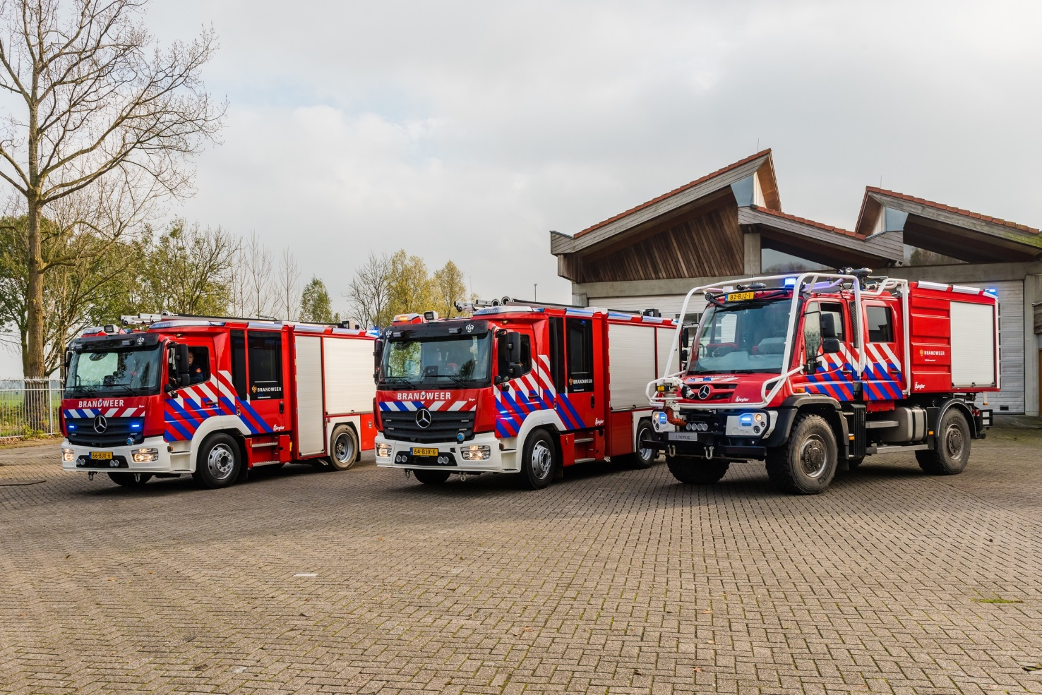
Model:
Compact Mercedes Atego | Mercedes Ateg | CCFM: Mercedes Unimog 530

Type:
Compact | basis | CCFM

De luchtkoppelingen zijn van het merk Staubli prevost serie ESI 07 met ¼ - 3/8 – en ½ aansluiting.

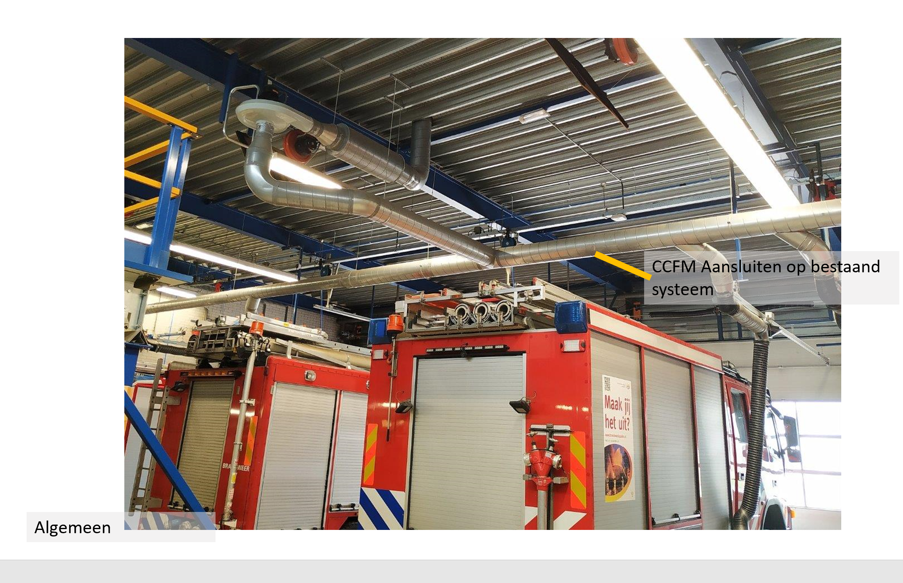

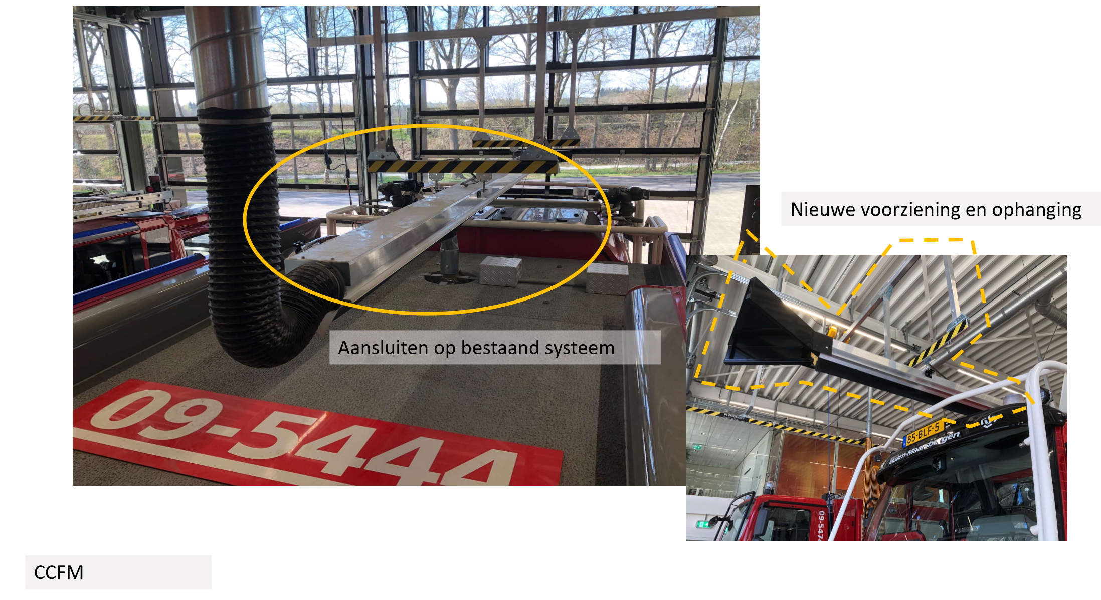

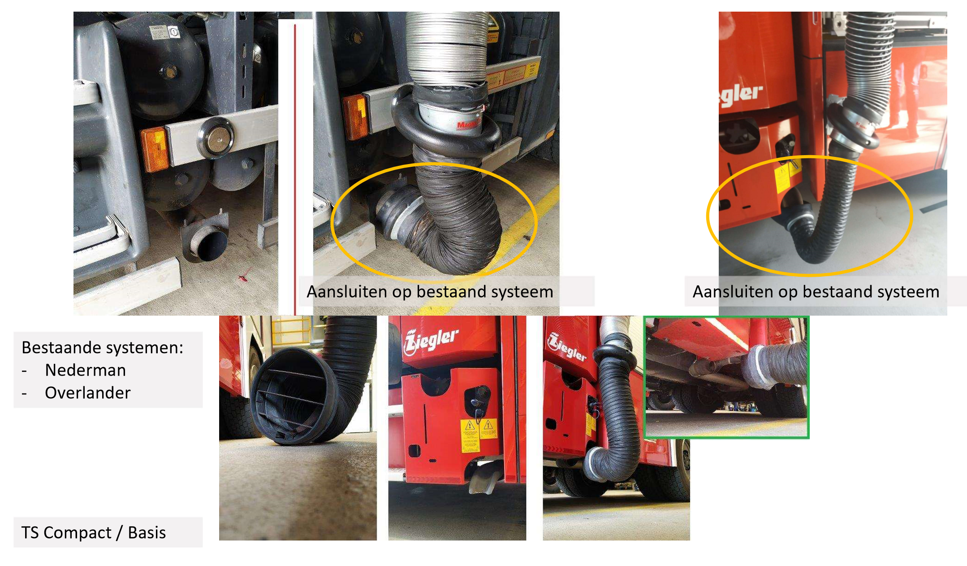

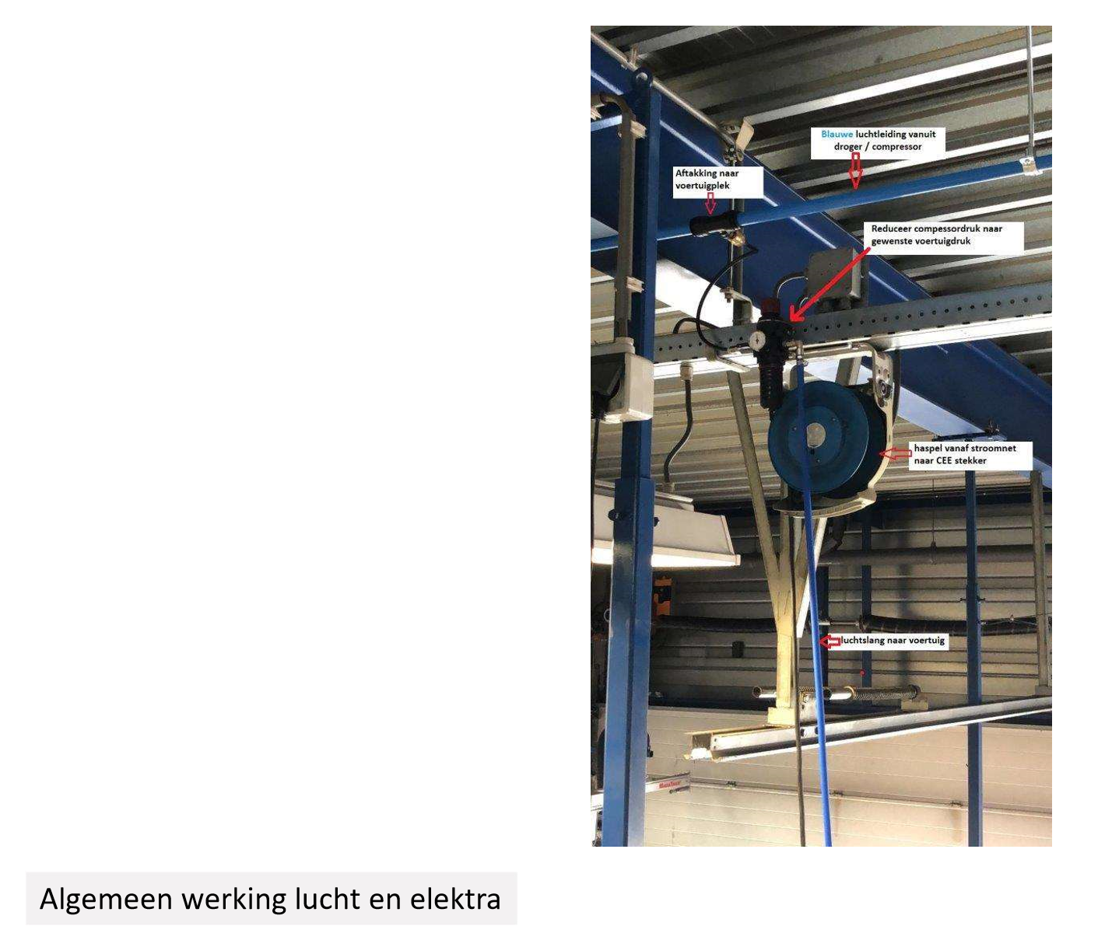

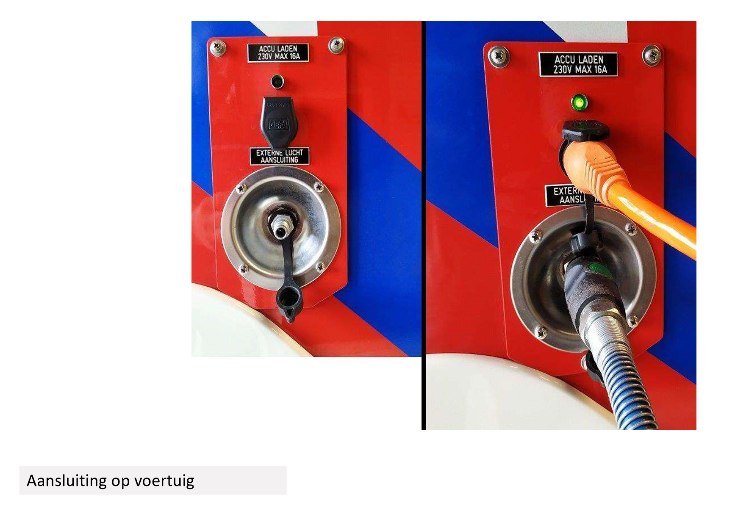

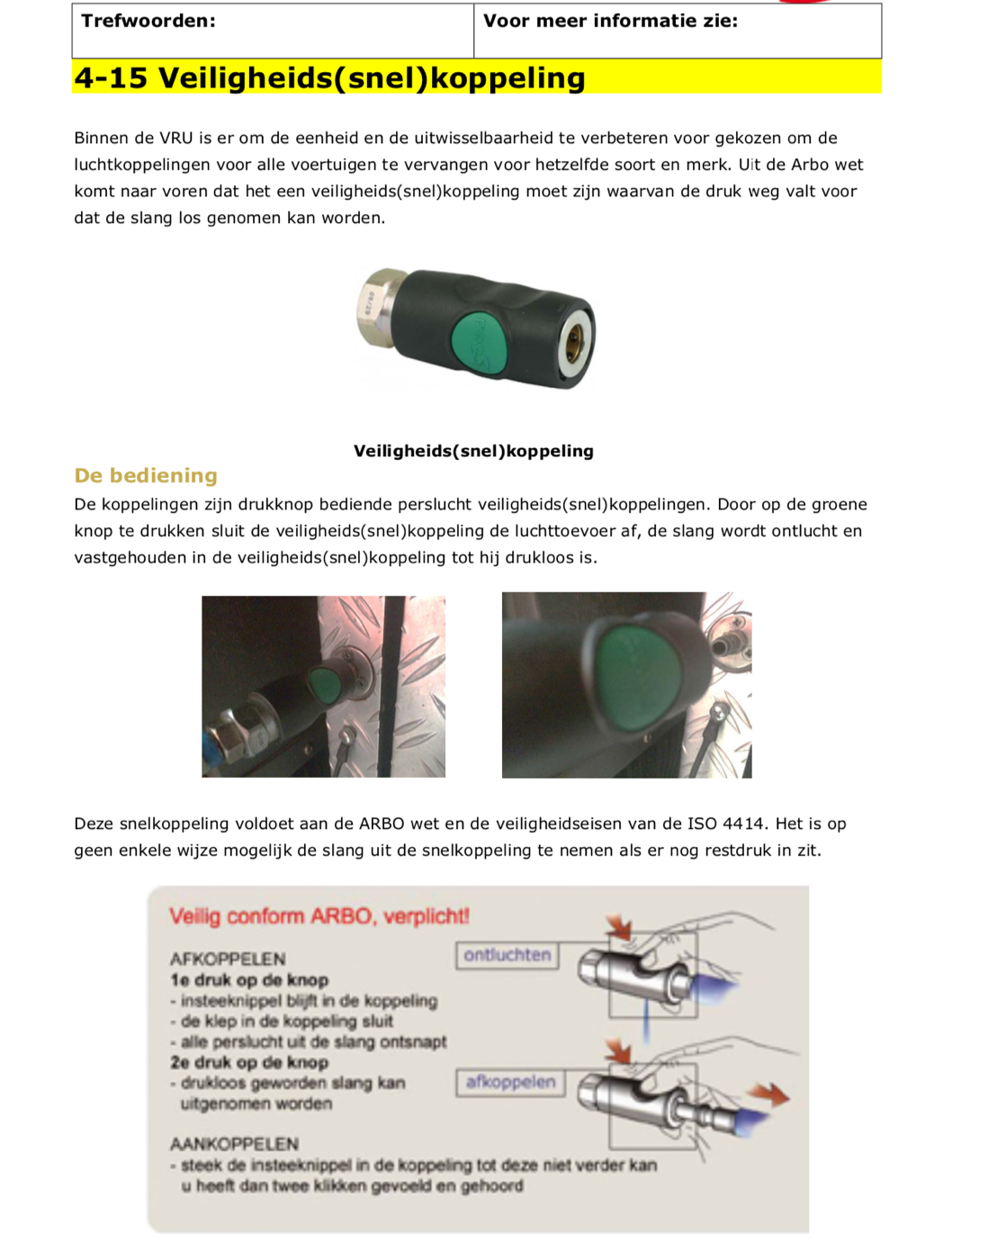

Bijlage 7: Totaal overzicht per locatie
Zie het in TenderNed separaat toegevoegde Excel-document met de naam “Bijlage 7_Totaaloverzicht”.

Bijlage 8: SROI Bouwblokken
Zie de in TenderNed separaat toegevoegde pdf met de naam “Bijlage 8_SROI”.

UEA
Zie de in TenderNed separaat toegevoegde Excel met de naam ’Standaardformulier A_UEA”.

: Invulblad Prijzen

Zie de in TenderNed separaat toegevoegde pdf met de naam ’Standaardformulier B_PRIJS”.

- : Checklist

Onderstaande documenten maken onderdeel uit van de Inschrijving. Het ontbreken van één van onderstaande documenten leidt in beginsel tot uitsluiting, tenzij de Opdrachtgever uitsluiting niet proportioneel acht.

nummer | In te dienen bij Inschrijving | Bijgevoegd? | Toelichting
 | Aanbiedingsbrief | □ | Optioneel
 | Ingevulde Checklist | □
 | een verklaring uit het handelsregister van het land van vestiging. | □ | De verklaring mag niet ouder zijn dan 6 maanden. Uit de verklaring moet blijken dat op het moment van het indienen van de inschrijving, de uitsluitingsgrond van artikel 2.87, onderdeel a Aw, niet van toepassing is;
 | Ingevuld prijzenblad (zie standaardformulier B) | □
 | Ingevuld UEA-formulier | □
 | Ondertekende modelverklaring Onderaannemers | □ | Indien van toepassing

De volgende bewijsmiddelen dienen slechts door de Inschrijver aan wie voorlopig is gegund te worden aangeleverd binnen 20 kalenderdagen na de datum van voorlopige gunning.
nummer | In te dienen door de winnende Inschrijver | Toelichting
 | een gedragsverklaring voor aanbesteden (GA), | Het betreft een document als bedoeld in artikel 28 van de Wet Justitiële en strafvorderlijke gegevens die niet ouder is dan 24 maanden. VRU adviseert potentiële Inschrijvers: vraag deze tijdig aan, doch uiterlijk bij Inschrijving aan. Indien een ondernemer nog niet in het bezit is van deze verklaring, dient Inschrijver aan te tonen dat deze is aangevraagd; Indien de inhoud van deze bewijsstukken niet overeenkomt met hetgeen in het UEA wordt gesteld, dan wordt Inschrijver alsnog uitgesloten van de procedure. De Opdrachtgever accepteert gegevens en bescheiden uit een andere lidstaat van de Europese Unie dan Nederland die een gelijkwaardig doel dienen en/of waaruit blijkt dat de uitsluitingsgrond niet op de onderneming van toepassing is.
 | Verklaring belastingdienst of een vergelijkbare verklaring uit het land van herkomst die niet ouder is dan 6 maanden;
 | Certificering VCA** of gelijkwaardig
 | De polis van de verzekering die voldoet aan de minimumeis, of, een verklaring van een erkende verzekeraar waaruit blijkt dat binnen 14 dagen na opdrachtverlening een verzekering is afgesloten die voldoet aan de minimumeis.

- : Verklaring inzet onderaannemers
Indien Inschrijver zich aanmeldt met onderaannemers, vullen alle onderaannemers onderstaande tabel in en ondertekenen zij dit formulier. Ondertekening geschiedt door een rechtsgeldige vertegenwoordiger van elke onderaannemer.

Met het invullen en ondertekenen van dit Standaardformulier verklaart Inschrijver dat de samenwerking niet tot stand is gekomen in strijd met het geldende Europese of Nederlandse mededingingsrecht.

Bedrijfsnaam Onderaannemer
Rechtspersoonlijkheid
Volledig Adres (inclusief land)
Naam contactpersoon
Functie contactpersoon
Direct telefoonnummer
Persoonlijk e-mailadres
Onderdeel dat Onderaannemer zal uitvoeren
Opdrachtgegevens
Duur
Start- en einddatum
Reden beëindiging
Contractwaarde van de gehele opdracht | €
Omzetbedrag per jaar | €
Omschrijving aard van opdracht (competentie 1, zie par. 3.2.1)
Omschrijving aard van opdracht
(competentie)

Naam ondergetekende
Functie
Inschrijver
Handtekening
Plaats en datum

- Referentieformulier
Onderstaande tabel moet gebruikt worden voor het indienen van referenties.

Gegevens opdrachtgever
1) | Naam opdrachtgever
1) | Adres, postcode en plaatsnaam
2) | Naam contactpersoon opdrachtgever
2) | Functie
2) | Telefoonnummer
2) | E-mailadres

Projectgegevens
3) | Opdrachtnemer | [dus Inschrijver, Combinant of onderaannemer]
4) | Projectduur
4) | Start- en einddatum project
5) | Omschrijving van opdracht | [nb: in dit Standaardformulier is lettergrootte 9 toegestaan]
6) | Welke competenties worden hiermee aangetoond (aankruisen indien van toepassing) | Het uitvoeren van onderhouds- en reparatiewerkzaamheden aan brongasafzuigingen van andere leveranciers.  Het kunnen leveren en installeren van brongasafzuigingen en luchtcompressoren voor organisaties binnen het Veiligheidsdomein, zoals Brandweer.  Het uitvoeren van onderhouds- en reparatiewerkzaamheden aan luchtcompressoren van andere leveranciers.
Naam ondergetekende
Functie
Inschrijver
Handtekening
Plaats en datum

